**BỘ GIÁO DỤC VÀ ĐÀO TẠO**

**TRƯỜNG ĐẠI HỌC MỞ TP. HỒ CHÍ MINH**



**ĐỒ ÁN LẬP TRÌNH CƠ SỞ DỮ LIỆU**

**ĐỀ TÀI**

**PHẦN MỀM QUẢN LÝ CỬA HÀNG THÚ CƯNG**

**Trương Ngọc Trúc Lâm MSSV: 1851010065**

**Lê Nguyễn Kim Ngân MSSV: 1851010077**

**Hồ Thị Mỹ Duyên MSSV: 1851050022**

**Chế Quang Tùng MSSV: 1851010152**

**Hà Mỹ Duyên MSSV: 1851010020**

**Giảng viên hướng dẫn: Nguyễn Thị Phương Trang**

**TP Hồ Chí Minh – Năm 2021**

**MỤC LỤC**

**I.****GIỚI THIỆU ĐỒ ÁN** 3

**II.****PHÂN CÔNG CÔNG VIỆC** 4

**III.****CÁC CHỨC NĂNG CỦA PHẦN MỀM VÀ HÌNH ẢNH MINH HỌA** 5

1. Chức năng đăng nhập, đăng ký: 5

2. Chức năng hiển thị danh sách sản phẩm: 6

3. Chức năng thêm, sửa, xóa sản phẩm: 7

4. Chức năng hiển thị danh sách nhân viên: 10

5. Chức năng thêm, sửa, xóa thông tin nhân viên: 11

6. Chức năng hiển thị danh sách khách hàng: 14

7. Chức năng thêm, sửa, xóa thông tin khách hàng: 15

8. Chức năng hiển thị danh sách đơn hàng: 18

9. Chức năng thêm, sửa, xóa đơn hàng: 19

10. Chức năng hiển thị, thêm, xóa chi tiết đơn hàng. 22

11. Tính năng Report. 24

**IV.****KẾT LUẬN VÀ HƯỚNG PHÁT PHÁT TRIỂN CỦA ĐỒ ÁN** 28

1. Kết luận 28

2. Hướng phát triển: 28

1. **GIỚI THIỆU ĐỒ ÁN**

Trong thời đại công nghệ phát triển như hiện nay, khi chúng ta có quá nhiều áp lực trong công việc, đời sống và việc chúng ta sử dụng các thiết bị hiện đại nhằm phục vụ nhu cầu cuộc sống thì vô tình làm khoảng cách giữa mọi người càng xa cách hơn. Nhằm giảm bớt “khoảng cách vô hình” ấy, một số người đã chọn việc nuôi thú cưng như một cách gắn kết mọi người lại với nhau và cũng như giải tỏa áp lực sau những giờ làm việc căng thẳng. Với nhu cầu chăm sóc thú cưng ngày càng lớn mạnh như hiện nay, đã xuất hiện rất nhiều cửa hàng chăm sóc, bán phụ kiện cho thú cưng. Nhằm đáp ứng nhu cầu quản lý của những cửa hàng thú cưng, chúng em đã thiết kế ra Phần mềm Quản lý cửa hàng thú cưng giúp quản lý một số công việc của cửa hàng được nhanh chóng và thuận tiện hơn.

Ngôn ngữ lập trình chúng em sử dụng trong đề tài: .NET C#, EF và Database sử dụng: SQL Server.

Phần mềm Quản lý cửa hàng thú cưng có những chức năng sau:

* Chức năng đăng nhập, đăng ký.
* Chức năng hiển thị danh sách sản phẩm.
* Chức năng thêm, sửa, xóa sản phẩm.
* Chức năng hiển thị danh sách nhân viên.
* Chức năng thêm, sửa, xóa thông tin nhân viên.
* Chức năng hiển thị danh sách khách hàng.
* Chức năng thêm, sửa, xóa thông tin khách hàng.
* Chức năng hiển thị danh sách đơn hàng.
* Chức năng thêm, sửa, xóa đơn hàng.
* Chức năng thêm, xóa chi tiết đơn hàng.
* Tính năng Report.

1. **PHÂN CÔNG CÔNG VIỆC**

|  |  |  |
| --- | --- | --- |
| HỌ VÀ TÊN | CÁC CÔNG VIỆC THỰC HIỆN | ĐÁNH GIÁ |
| Trương Ngọc Trúc Lâm | * Thiết kế giao diện * Chức năng hiển thị danh sách đơn hàng. * Chức năng thêm, sửa, xóa đơn hàng. * Chức năng thêm, xóa chi tiết đơn hàng. | 100% |
| Lê Nguyễn Kim Ngân | * Chức năng hiển thị danh sách sản phẩm. * Chức năng hiển thị danh sách nhân viên. * Chức năng thêm, sửa, xóa thông tin nhân viên. | 100% |
| Hồ Thị Mỹ Duyên | * Thiết kế và tạo cơ sở dữ liệu * Chức năng thêm, sửa, xóa sản phẩm. * Hiển thị danh sách chi tiết đơn hàng * Viết báo cáo | 100% |
| Chế Quang Tùng | * Chức năng đăng nhập * Chức năng đăng ký * Thêm ràng buộc cho chức năng đăng ký | 100% |
| Hà Mỹ Duyên | * Chức năng Report * Chức năng hiển thị danh sách khách hàng. * Chức năng thêm, sửa, xóa thông tin khách hàng. | 100% |

1. **CÁC CHỨC NĂNG CỦA PHẦN MỀM VÀ HÌNH ẢNH MINH HỌA**
2. Chức năng đăng nhập, đăng ký:

Tăng tính bảo mật cho phần mềm.

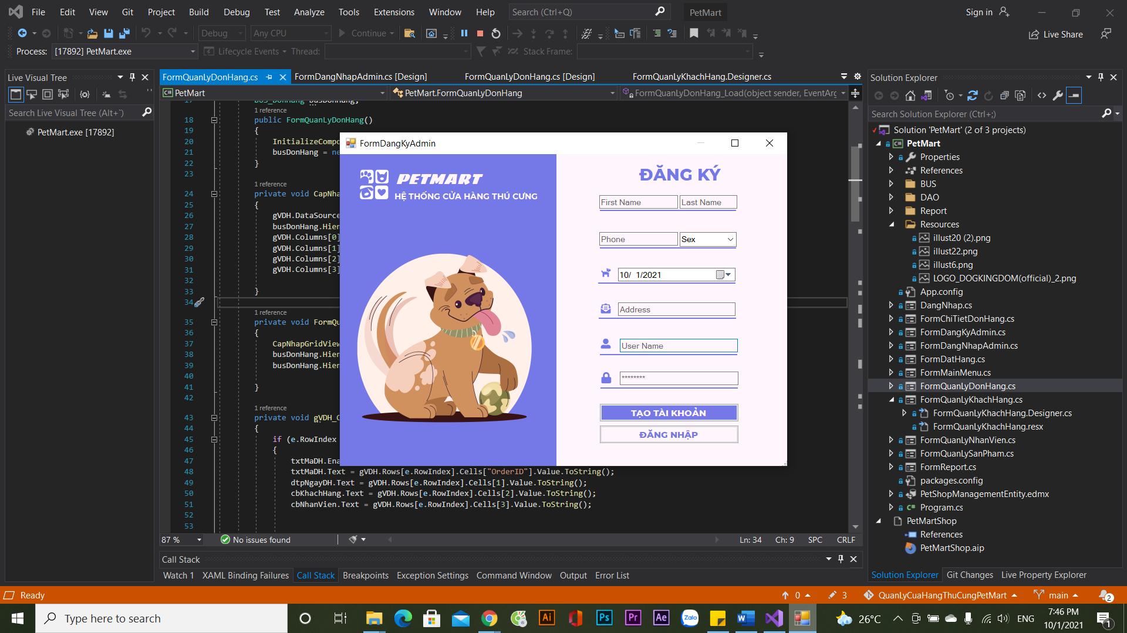

*Hình 1.1. Giao diện Form đăng ký*

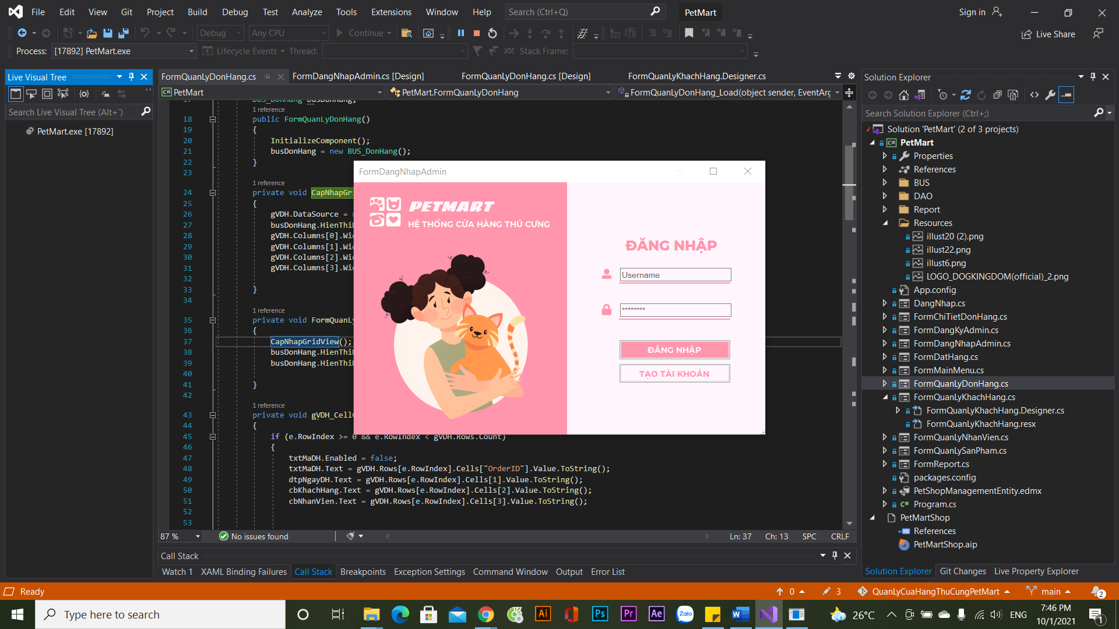

*Hình 1.2. Giao diện Form đăng nhập*

1. Chức năng hiển thị danh sách sản phẩm:

Giúp người dùng dễ dàng quản lý sản phẩm của cửa hàng, cũng như thông tin từng loại sản phẩm

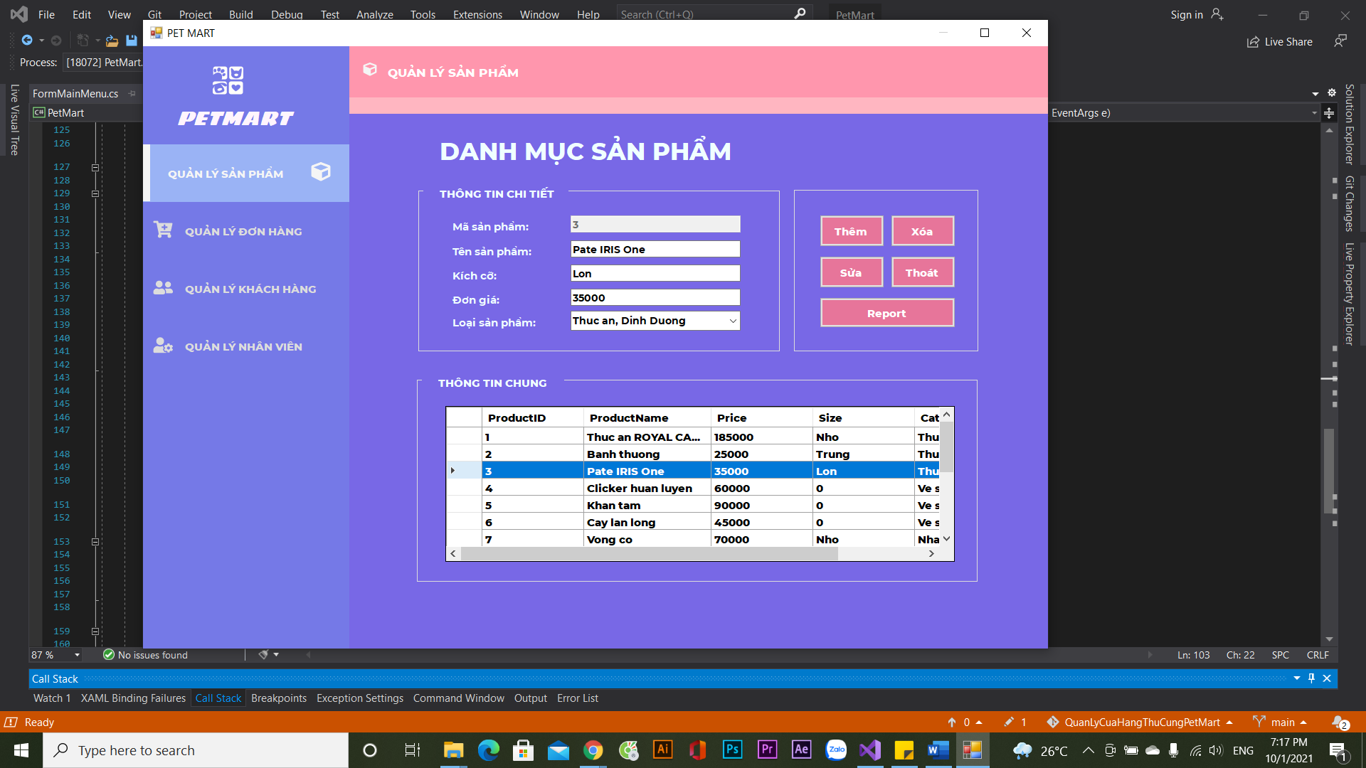

*Hình 2. Giao diện Form hiển thị danh sách sản phẩm*

1. Chức năng thêm, sửa, xóa sản phẩm:

Giúp người dùng dễ dàng thao tác khi có nhu cầu thêm, chỉnh sửa, hay xóa bớt một sản phẩm nào đó.

Thêm sản phẩm:

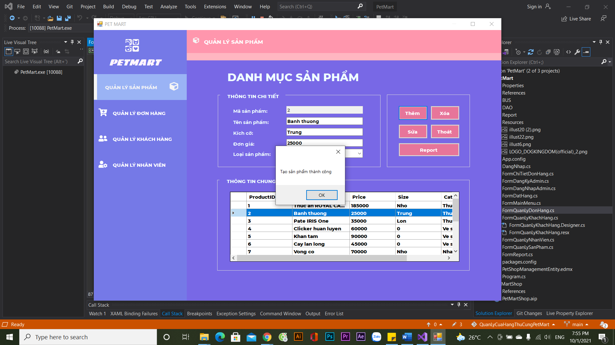

*Hình 3.1. Giao diện Chức năng thêm sản phẩm*

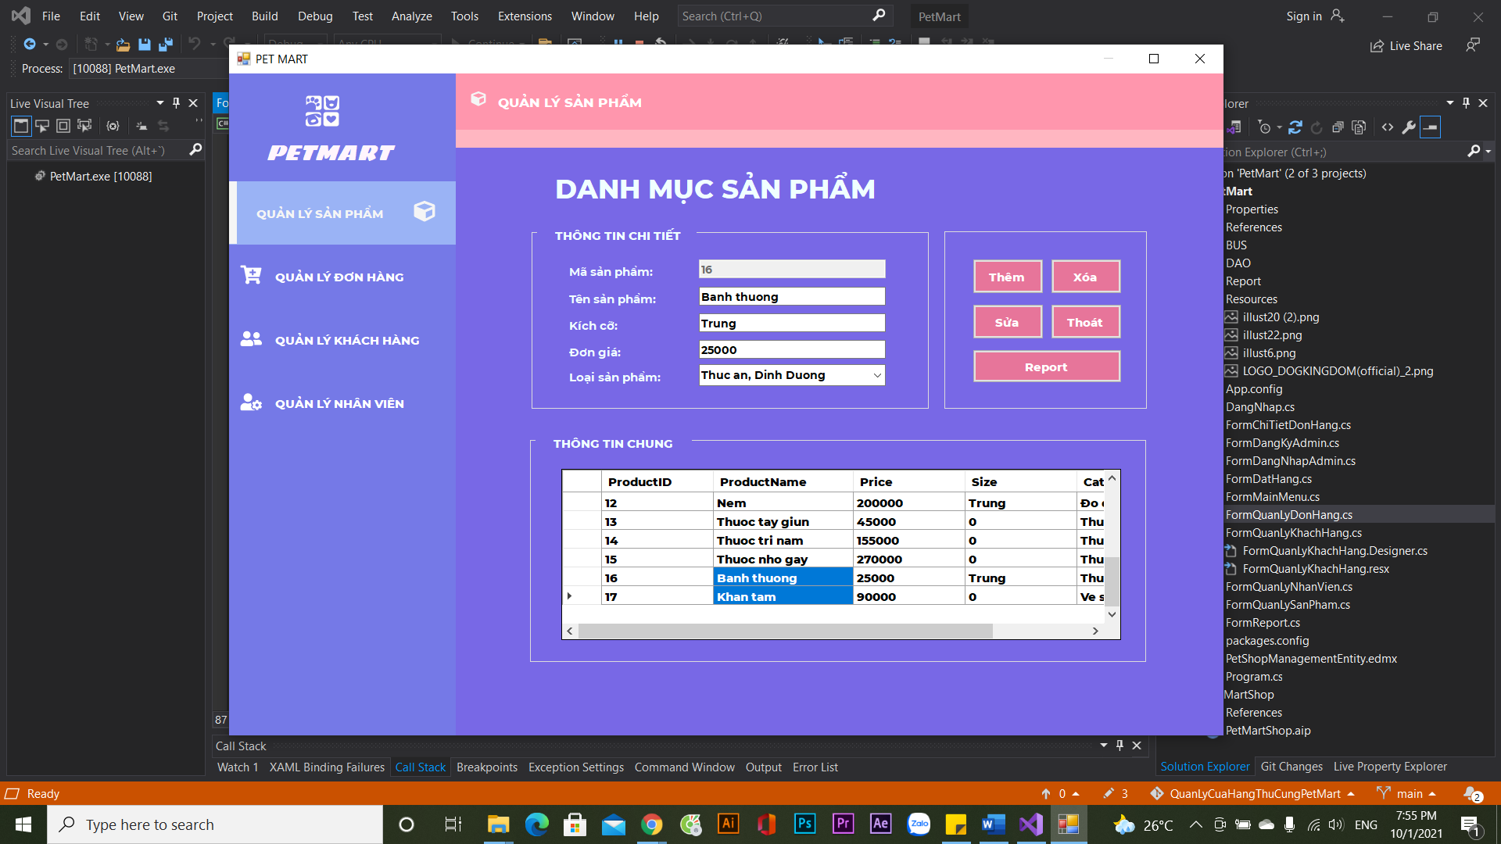

*Hình 3.2. Sau khi nhấn nút Thêm, sản phẩm sẽ được cập nhật xuống DataGridView*

Sửa sản phẩm

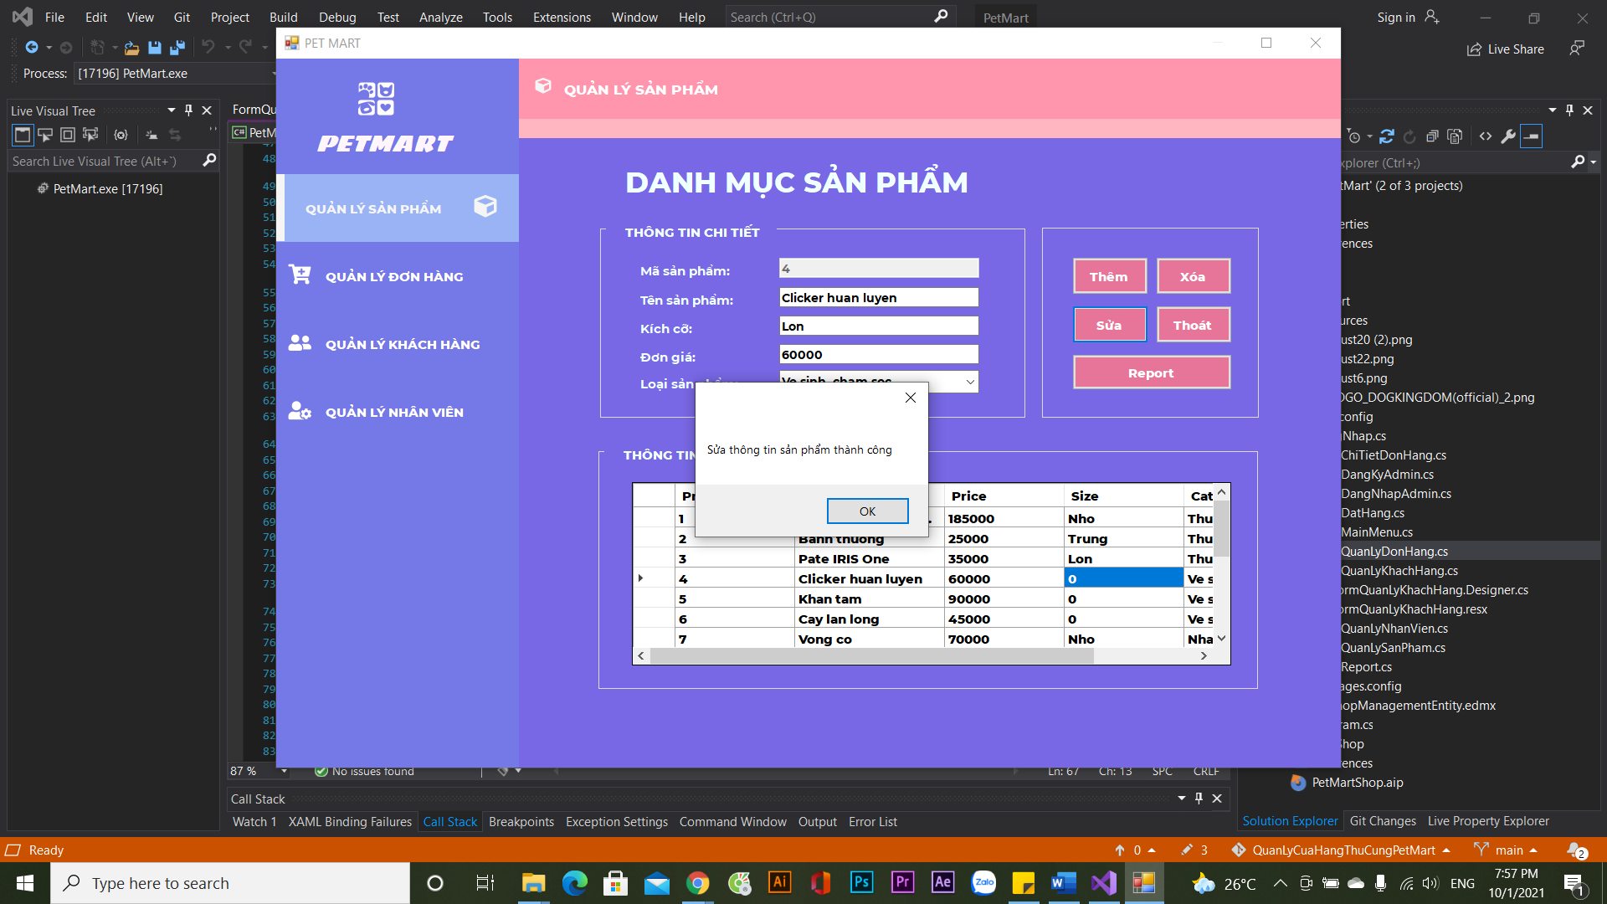

*Hình 3.3. Giao diện Chức năng sửa sản phẩm*

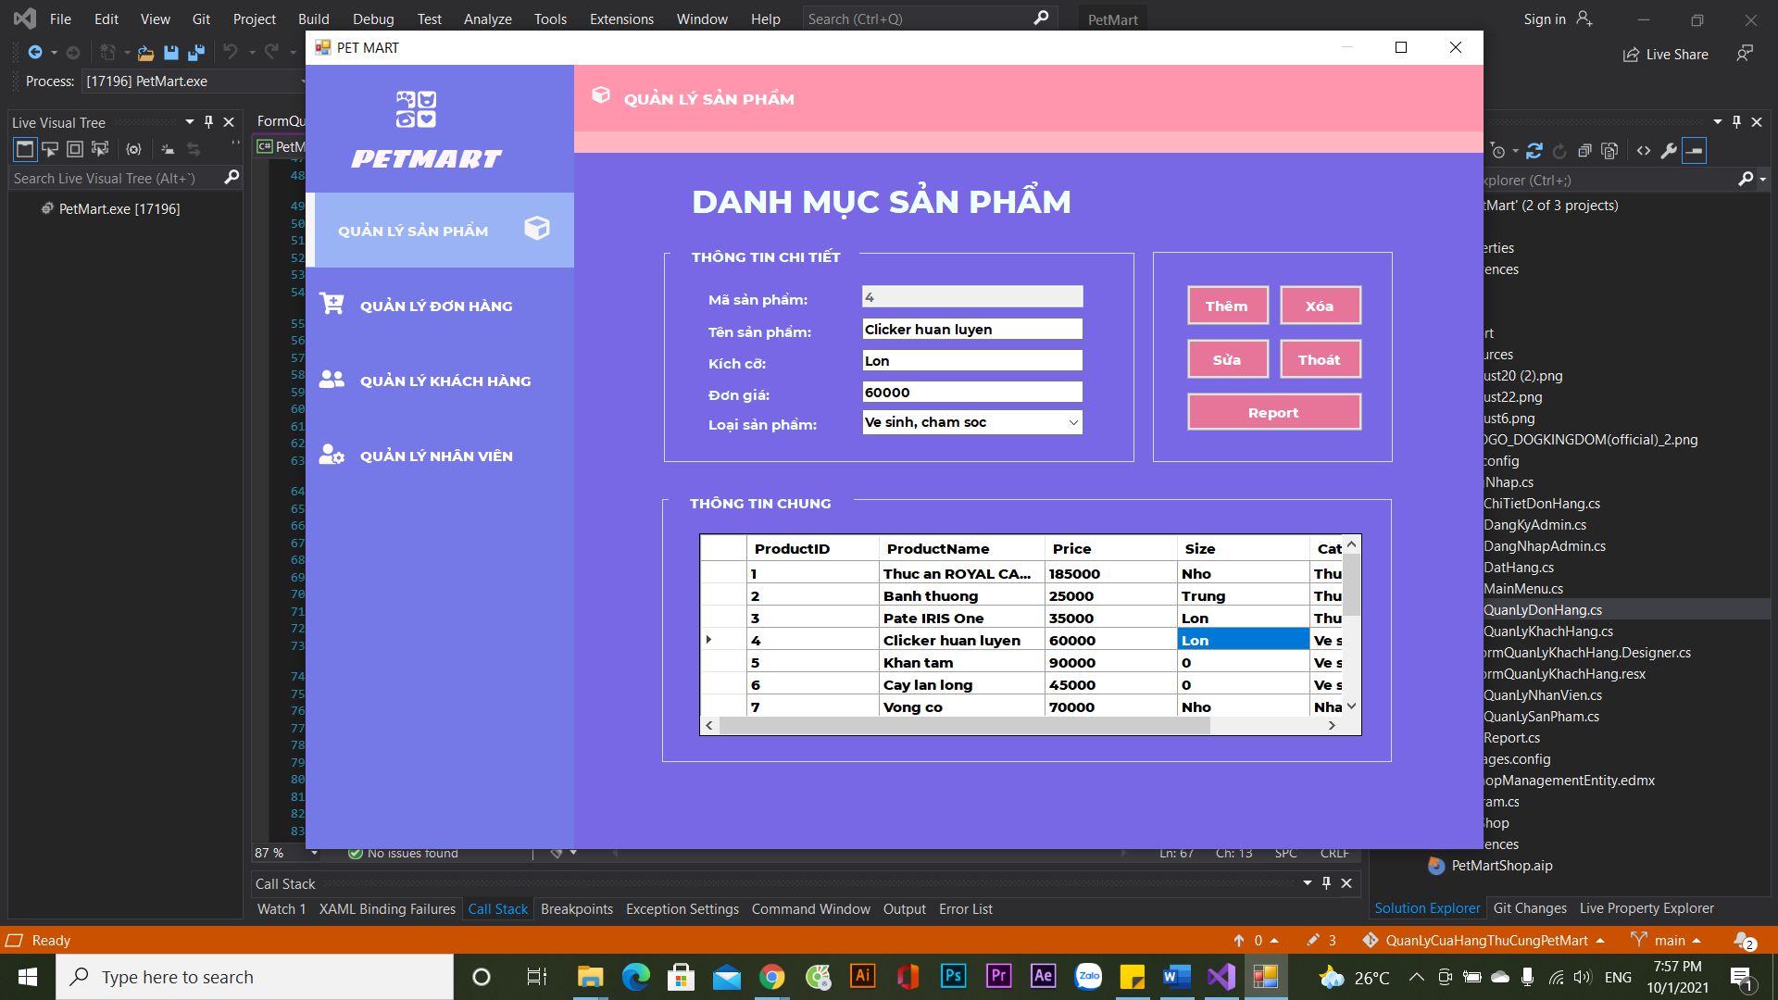

*Hình 3.4. Sau khi nhấn nút Sửa, thông tin sản phẩm sẽ được cập nhật tại DataGridView*

Xóa sản phẩm

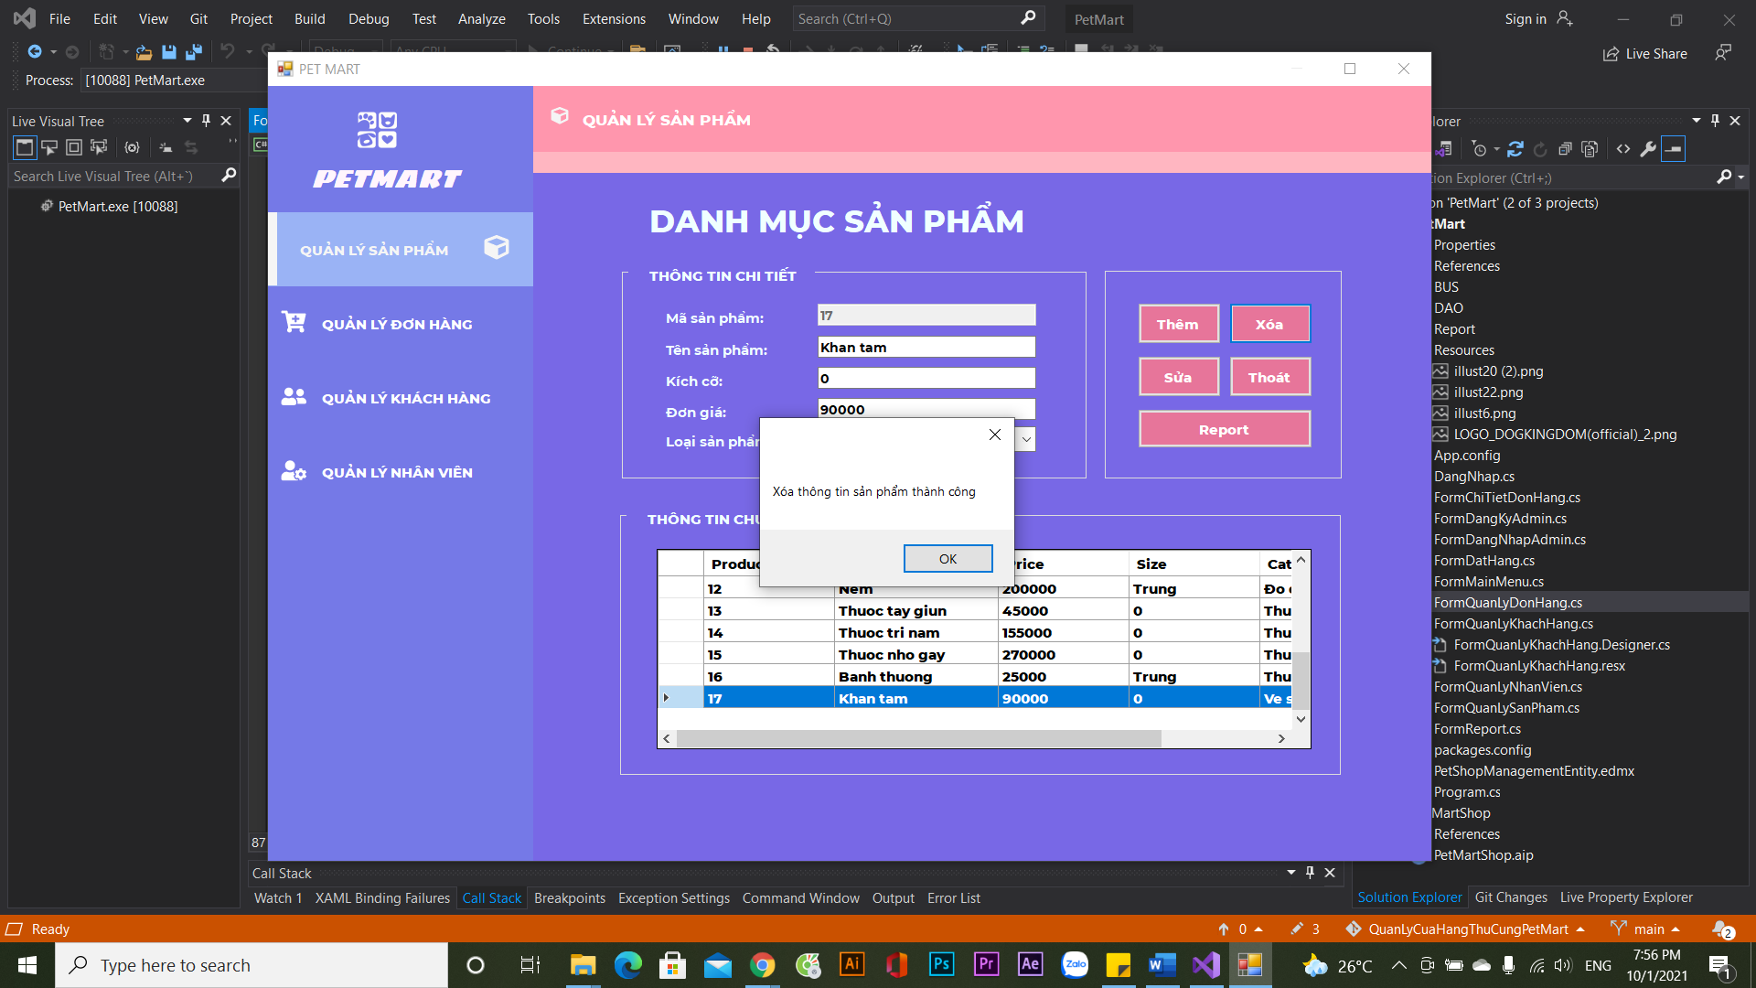

*Hình 3.5. Giao diện Chức năng xóa sản phẩm*

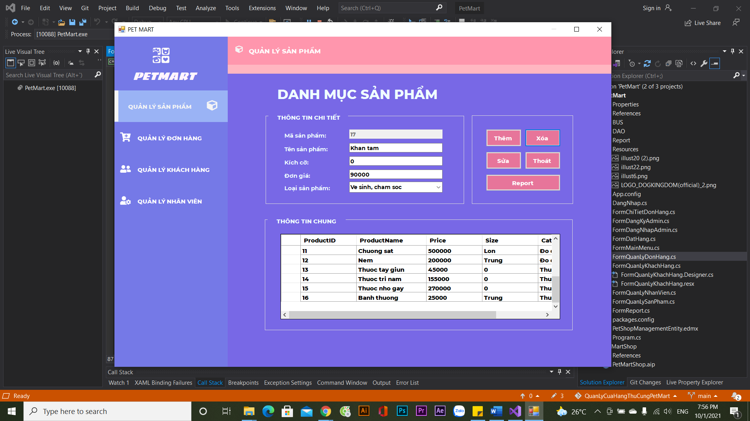

*Hình 3.6. Sau khi nhấn nút Xóa, sản phẩm sẽ bị xóa khỏi DataGridView.*

1. Chức năng hiển thị danh sách nhân viên:

Giúp người dùng dễ dàng quản lý thông tin nhân viên của cửa hàng.

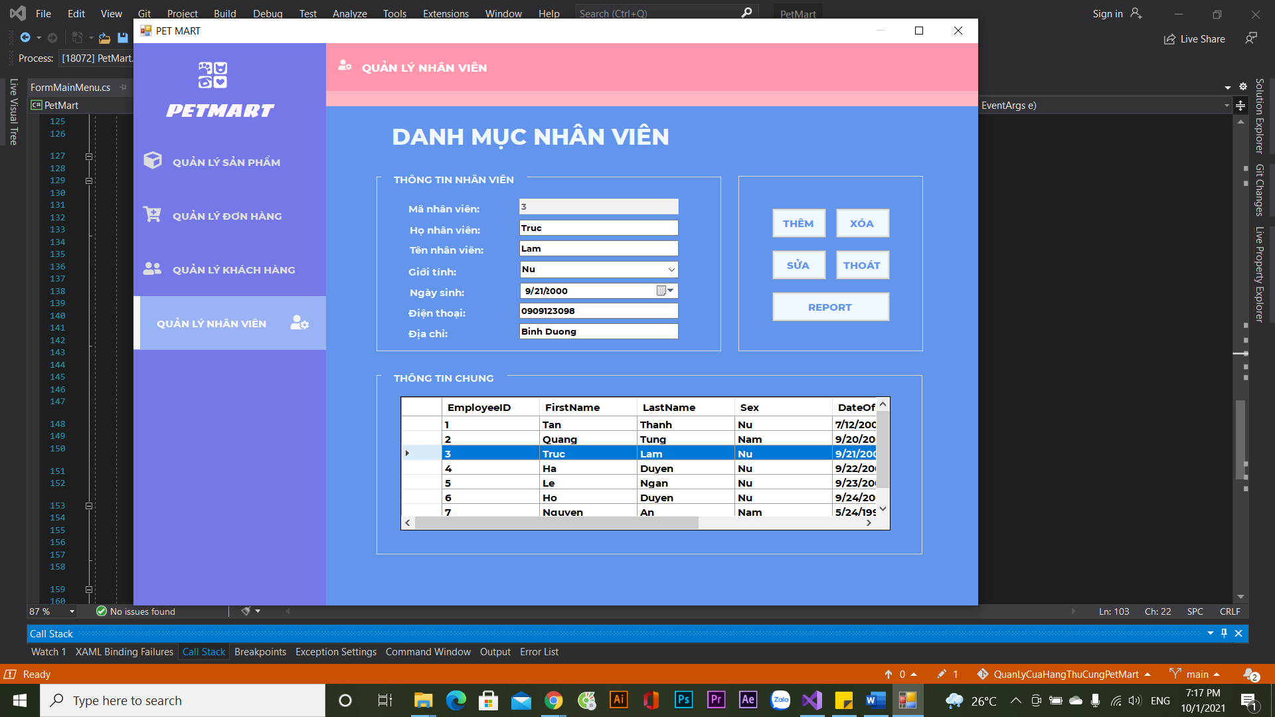

*Hình 4. Giao diện Form hiển thị danh sách nhân viên*

1. Chức năng thêm, sửa, xóa thông tin nhân viên:

Giúp người dùng dễ dàng thao tác khi có nhu cầu thêm, chỉnh sửa, hay xóa bớt thông tin một nhân viên nào đó.

Thêm nhân viên:

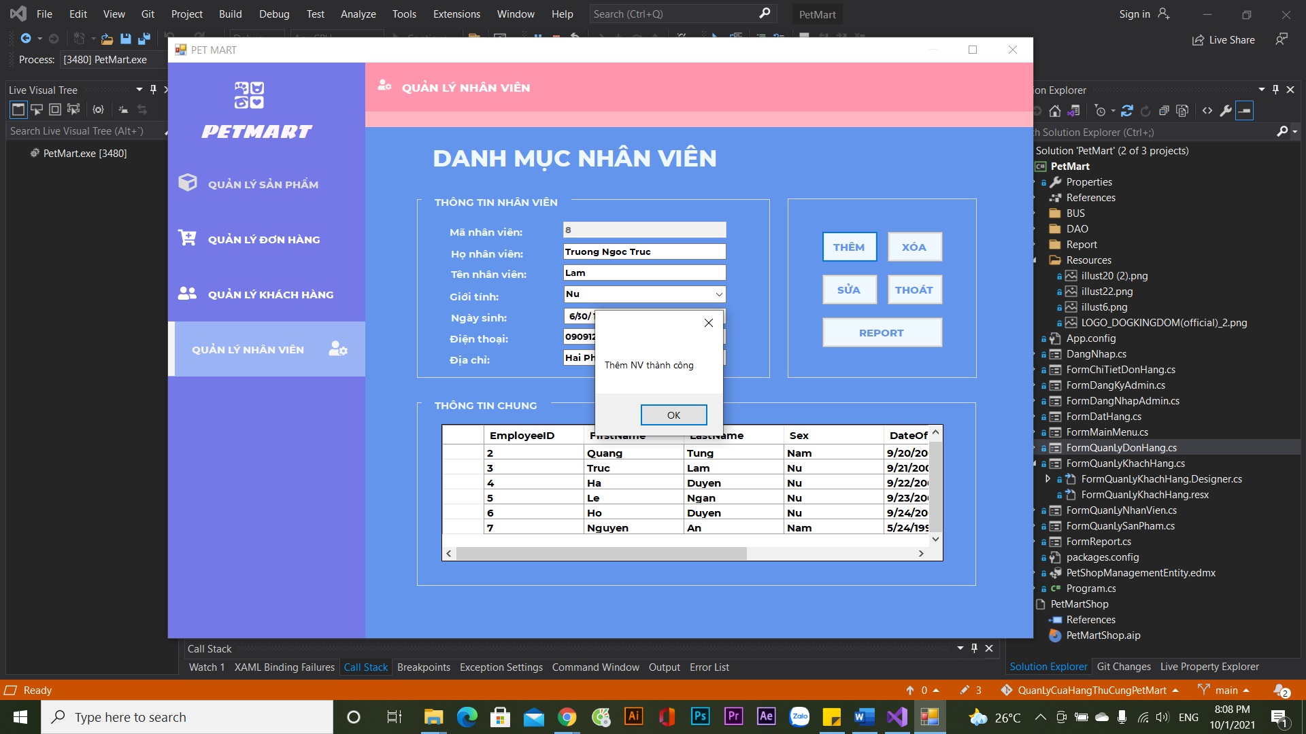

*Hình 5.1. Giao diện Chức năng thêm nhân viên*

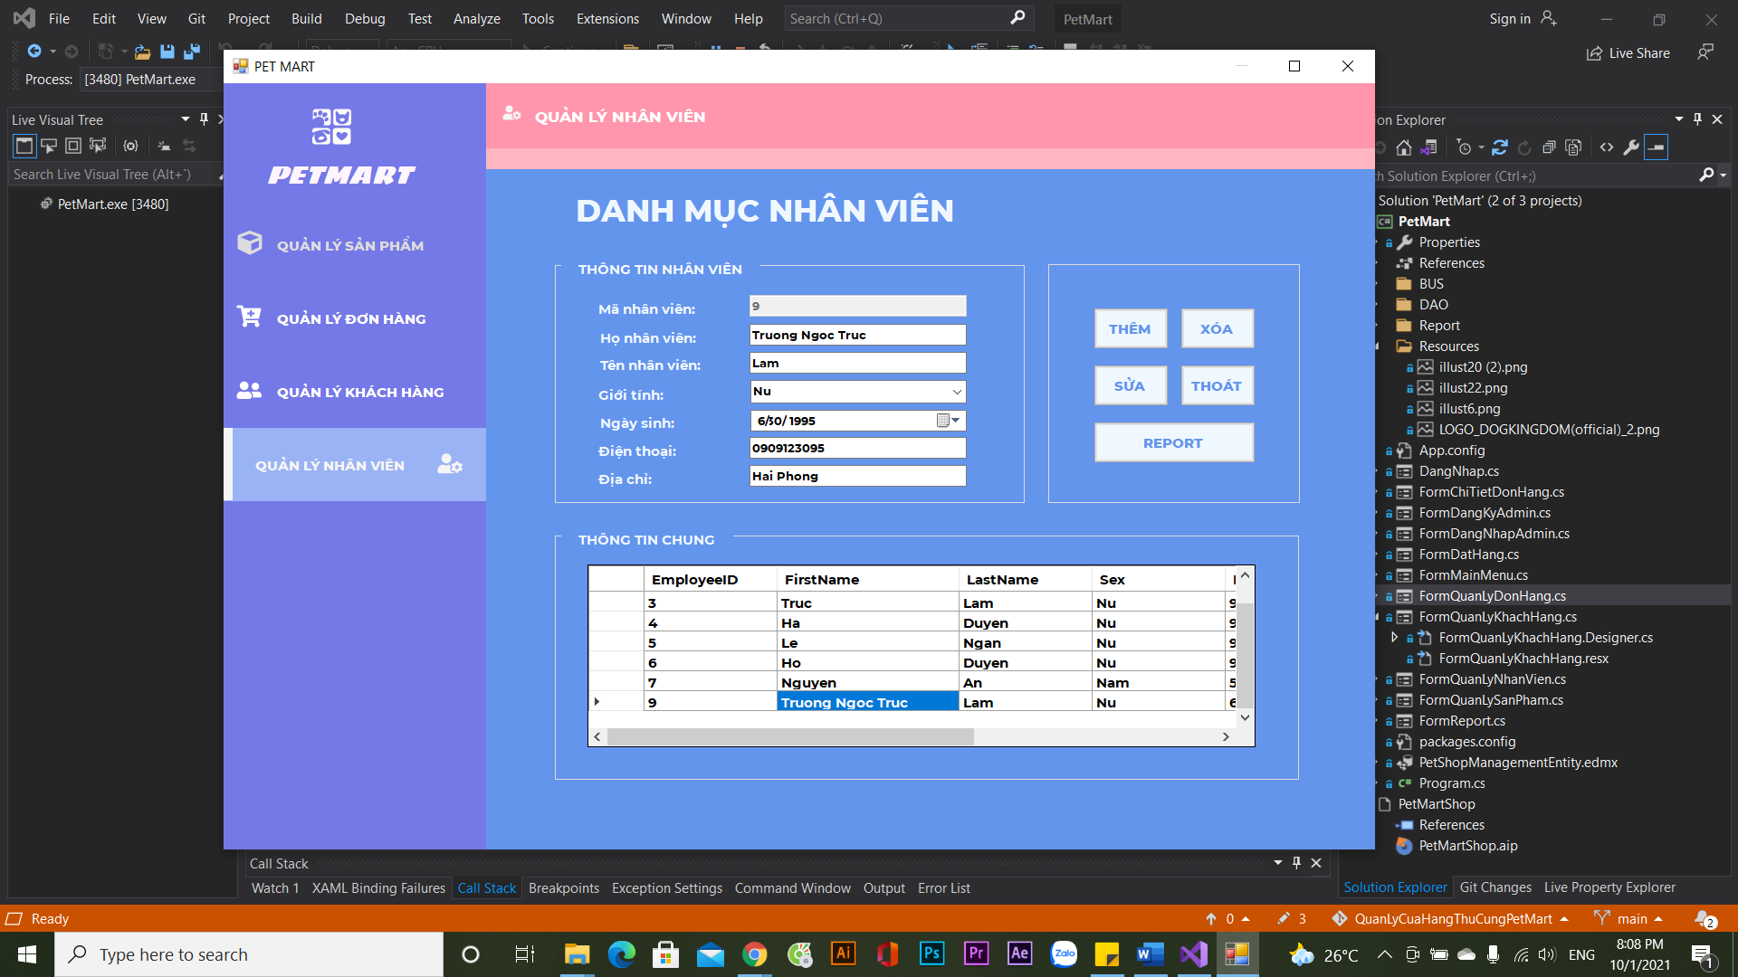

*Hình 5.2. Sau khi nhấn nút Thêm, sản phẩm sẽ được cập nhật xuống DataGridView.*

Sửa nhân viên:

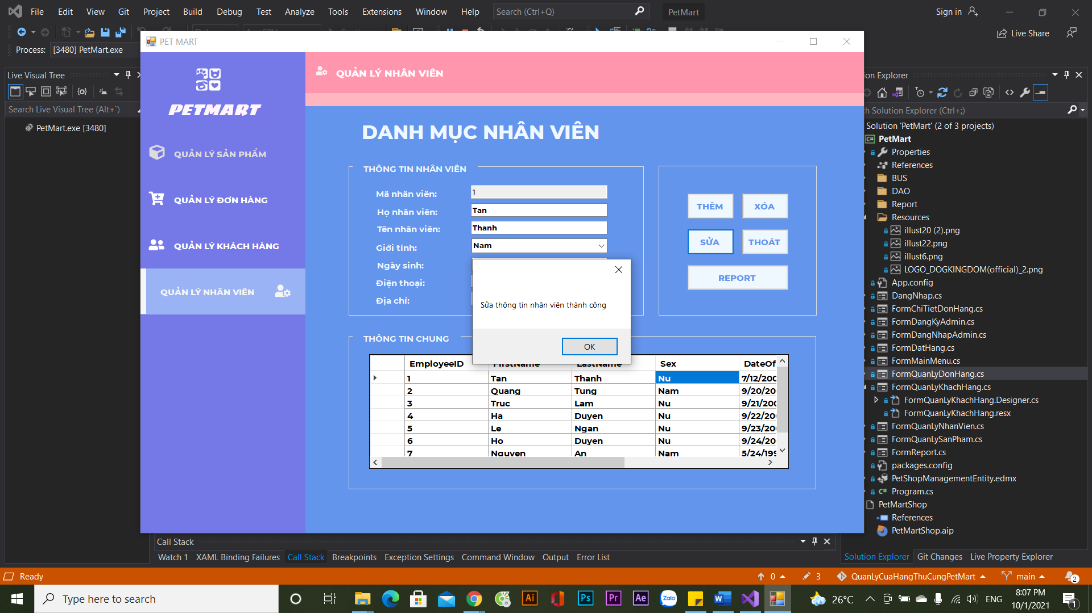

*Hình 5.3. Giao diện Chức năng sửa nhân viên*

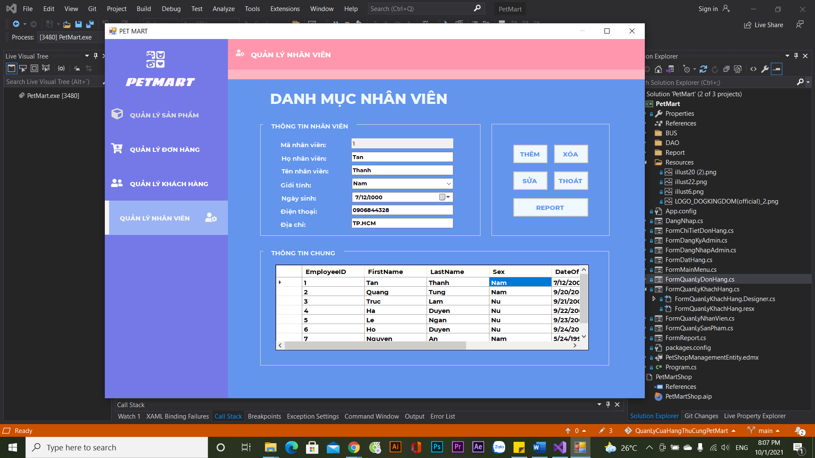

*Hình 5.4. Sau khi nhấn nút Sửa, thông tin nhân viên sẽ được cập nhật tại DataGridView.*

Xóa nhân viên:

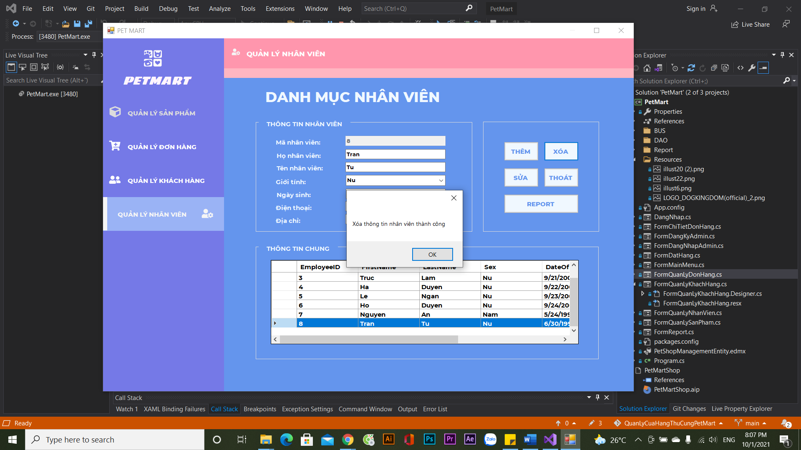

*Hình 5.5. Giao diện Chức năng xóa nhân viên*

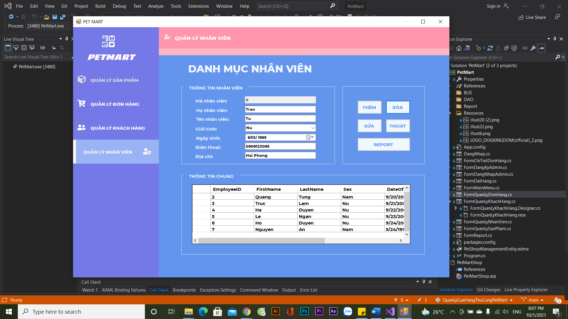

*Hình 5.6. Sau khi nhấn nút Xóa, nhân viên sẽ bị xóa khỏi DataGridView*.

1. Chức năng hiển thị danh sách khách hàng:

Giúp người dùng dễ dàng quản lý thông tin khách hàng của cửa hàng.

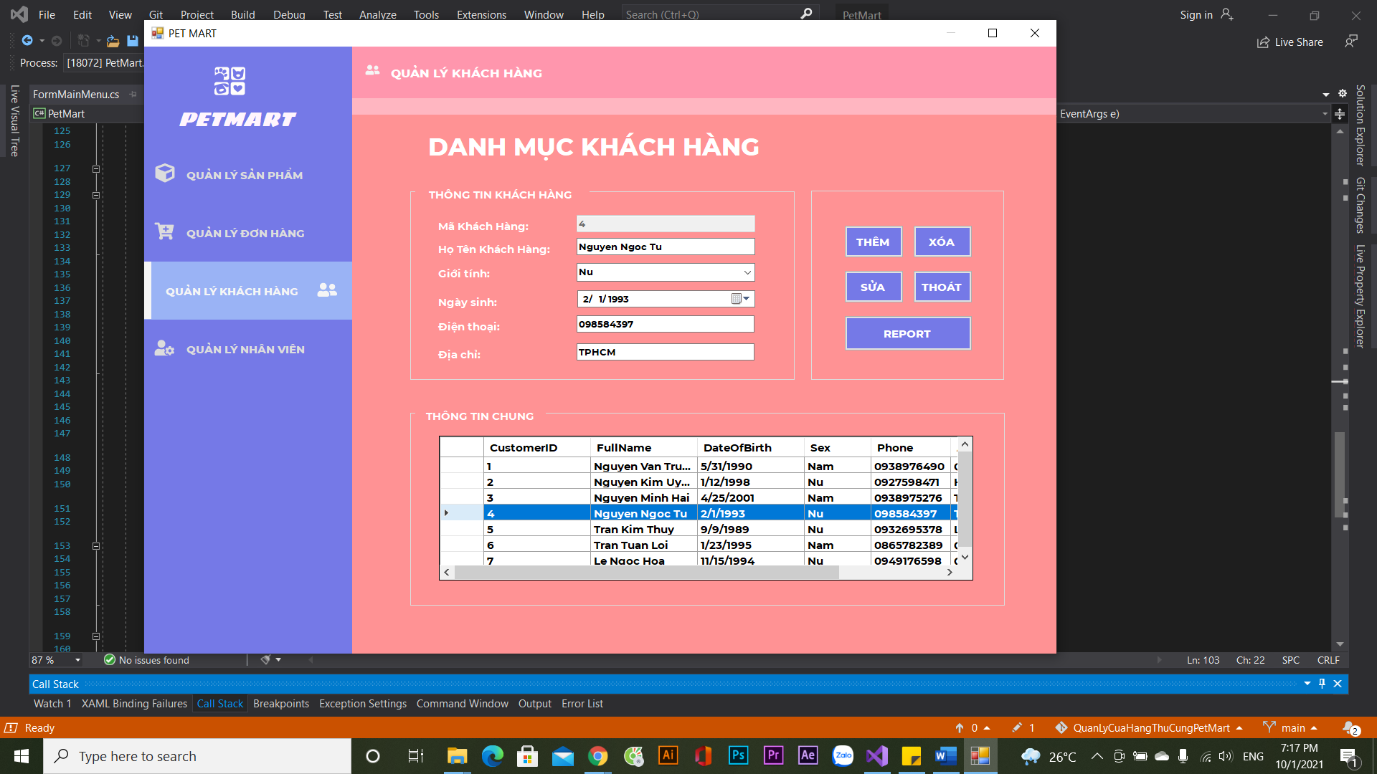

*Hình 6. Giao diện Form hiển thị danh sách khách hàng.*

1. Chức năng thêm, sửa, xóa thông tin khách hàng:

Giúp người dùng dễ dàng thao tác khi có nhu cầu thêm, chỉnh sửa, hay xóa bớt thông tin một khách hàng nào đó.

Thêm khách hàng

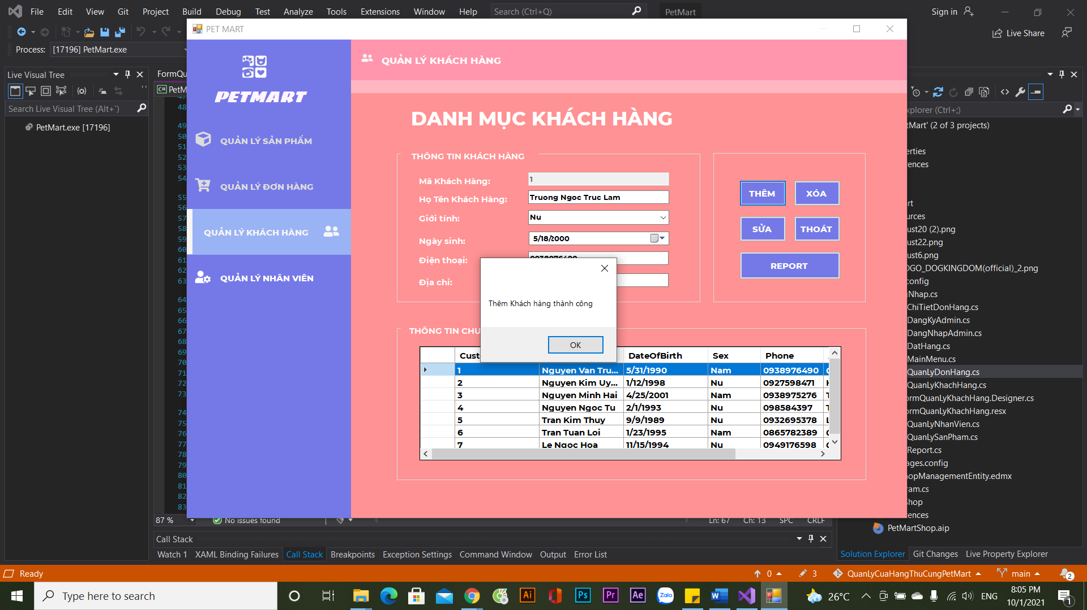

*Hình 7.1. Giao diện Chức năng thêm khách hàng*

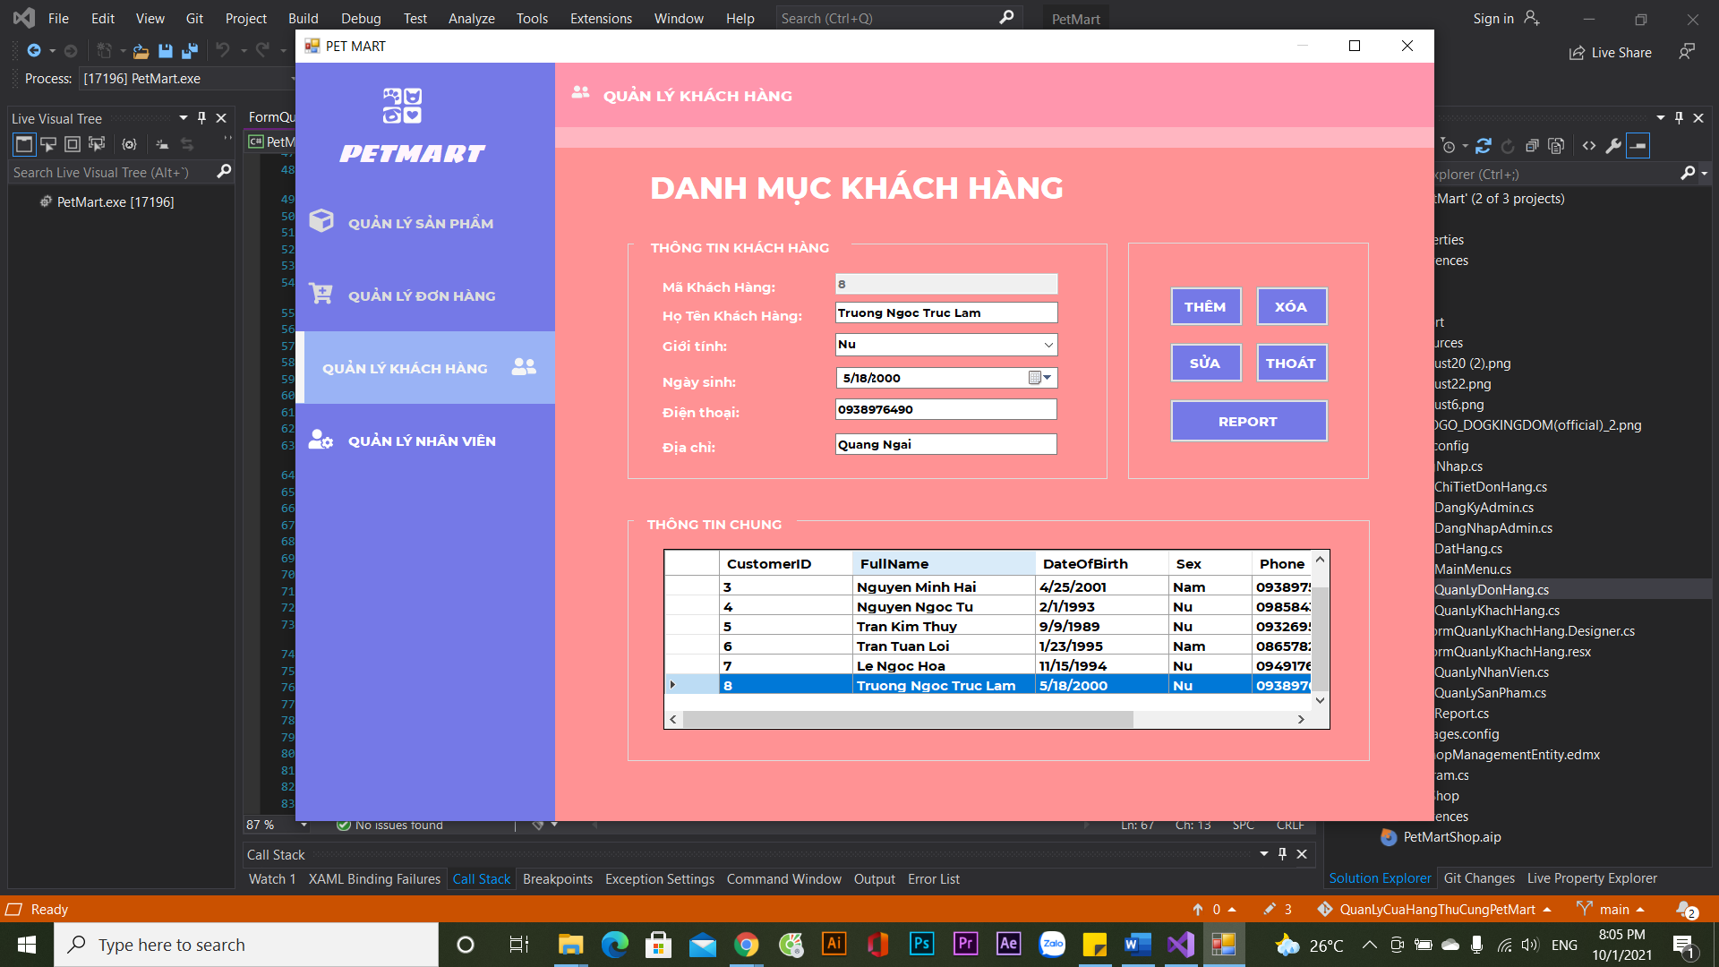

*Hình 7.2. Sau khi nhấn nút Thêm, thông tin khách hàng sẽ được cập nhật tại DataGridView.*

Sửa thông tin khách hàng

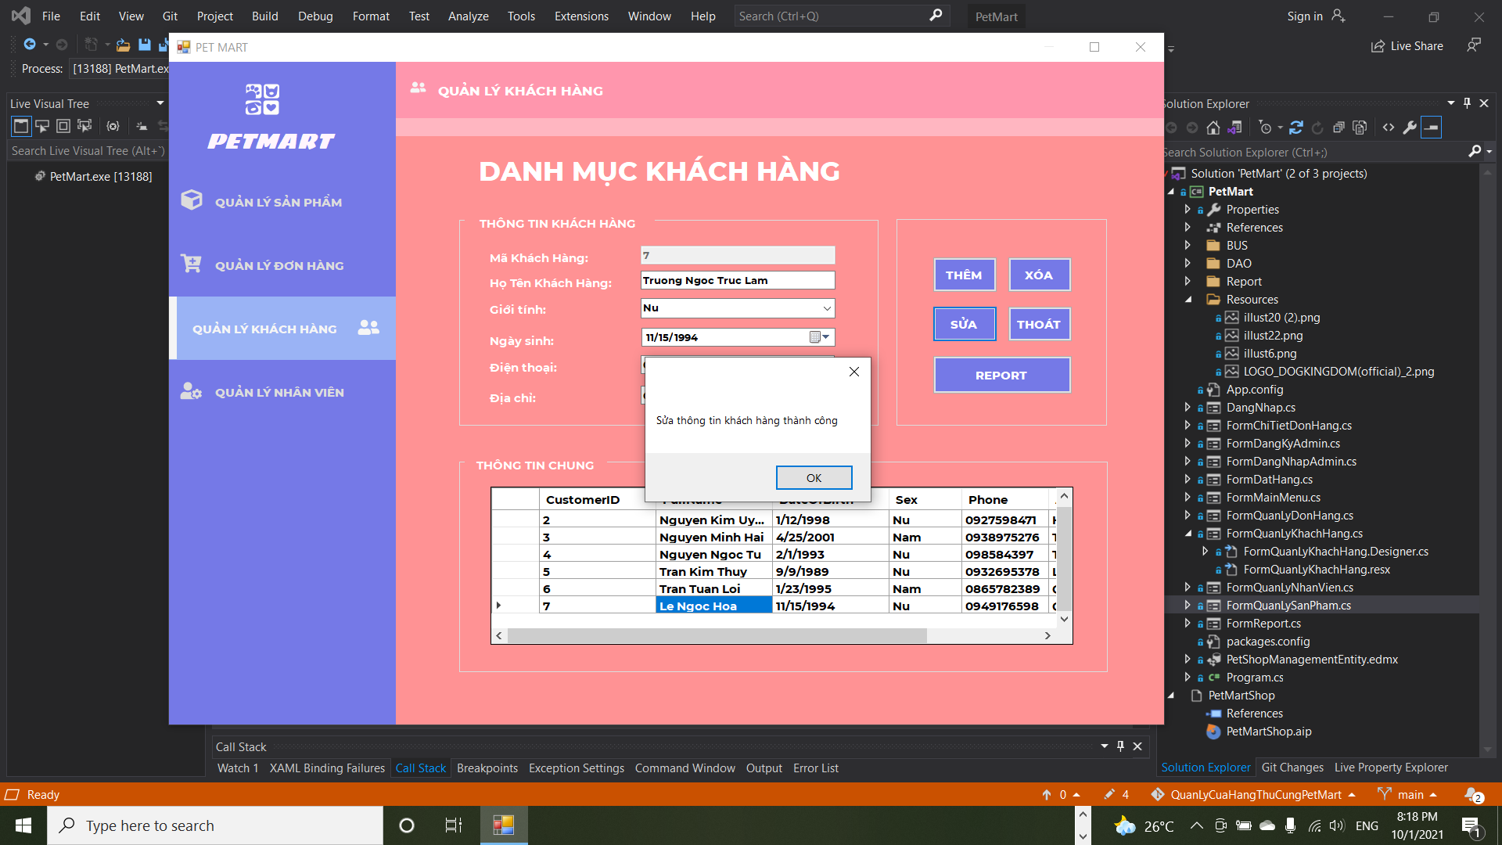

*Hình 7.3. Giao diện Chức năng sửa thông tin khách hàng*

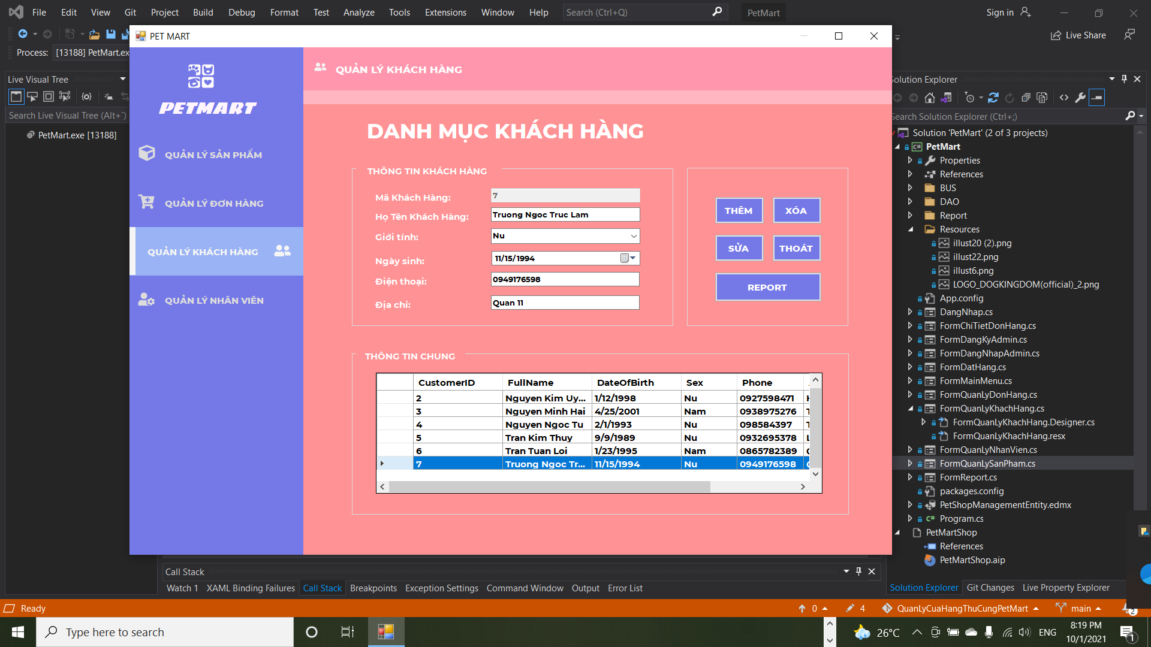

*Hình 7.4. Sau khi nhấn nút Sửa, thông tin khách hàng sẽ được cập nhật tại DataGridView.*

Xóa khách hàng

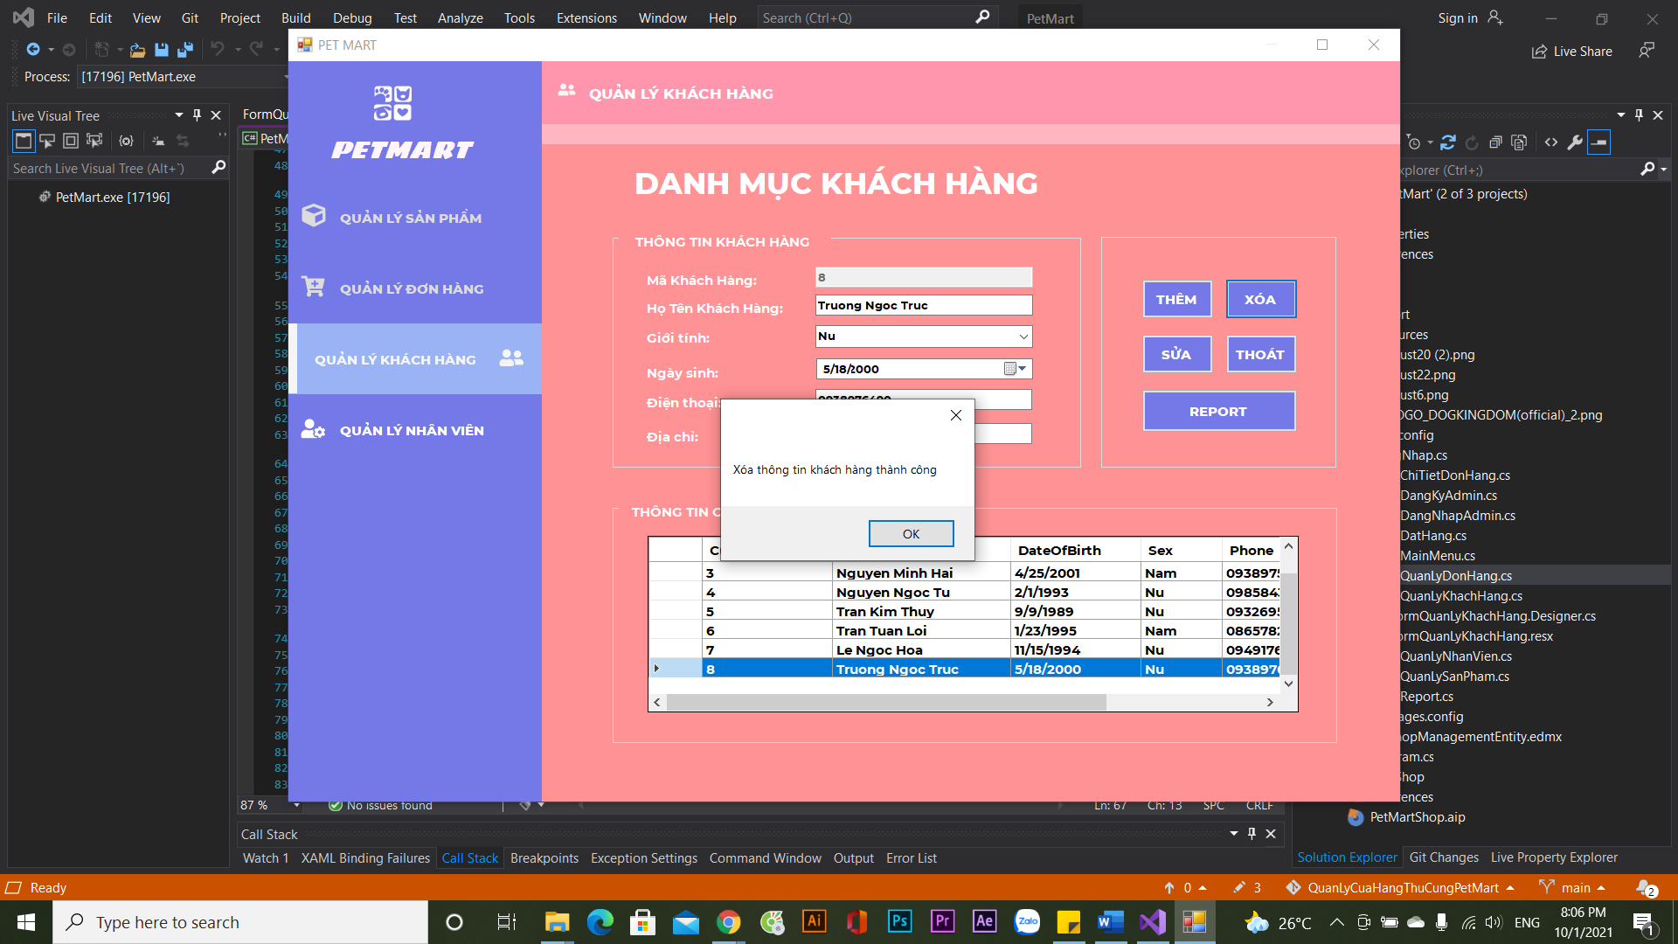

*Hình 7.5. Giao diện Chức năng xóa khách hàng*

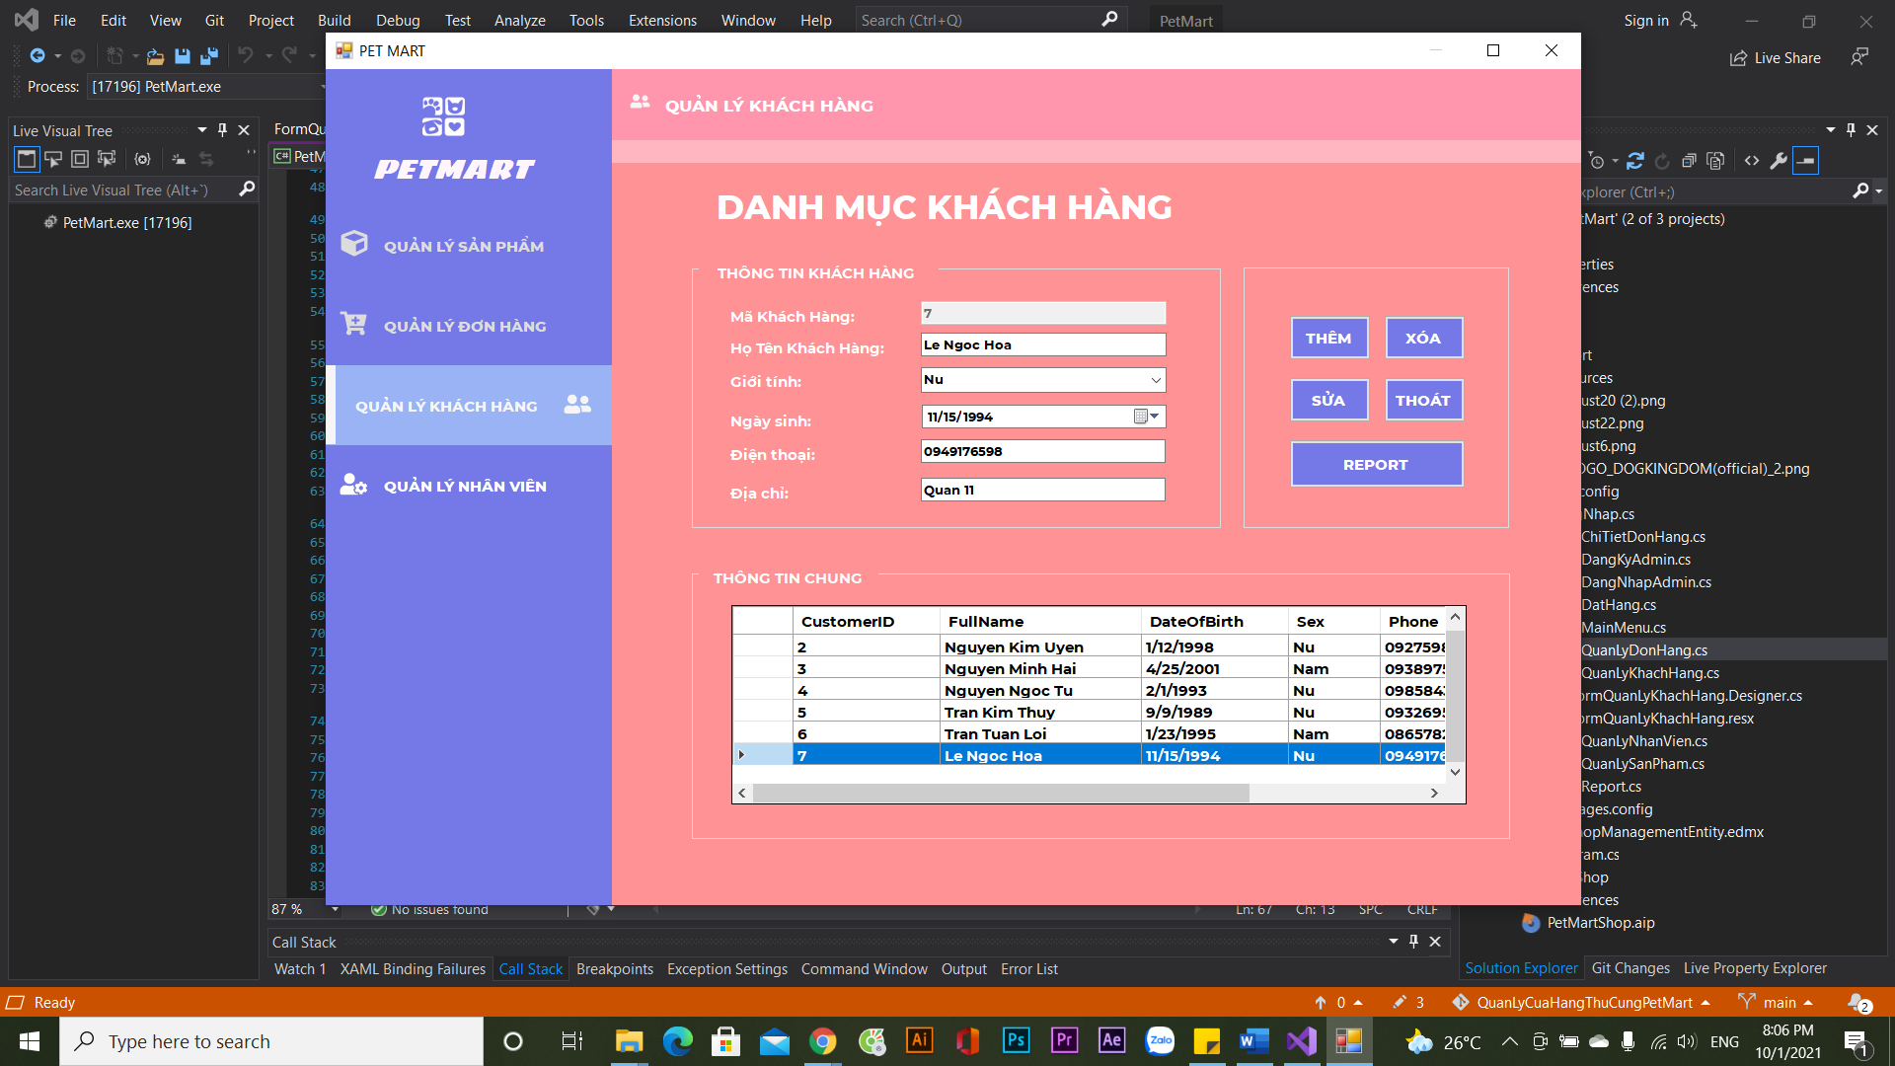

*Hình 7.6. Sau khi nhấn nút Xóa, thông tin khách hàng sẽ được xóa khỏi DataGridView.*

1. Chức năng hiển thị danh sách đơn hàng:

Giúp người dùng dễ dàng quản lý thông tin các đơn hàng của cửa hàng.

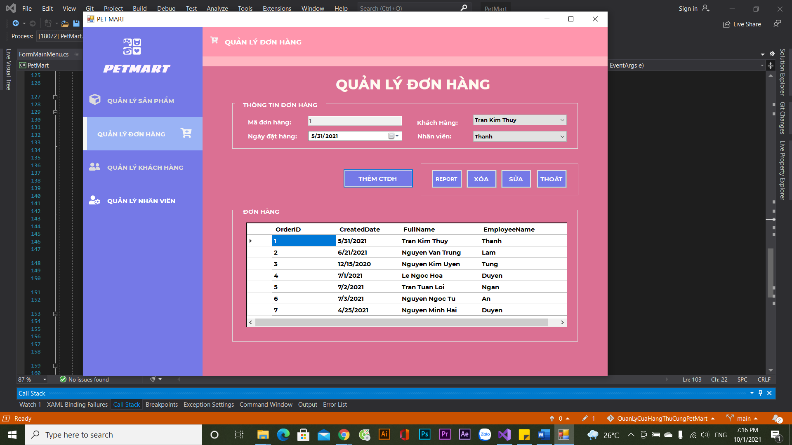

*Hình 8. Giao diện Form hiển thị danh sách đơn hàng.*

1. Chức năng thêm, sửa, xóa đơn hàng:

Giúp người dùng dễ dàng thao tác khi có nhu cầu thêm, chỉnh sửa, hay xóa bớt thông tin một đơn hàng nào đó.

Thêm đơn hàng

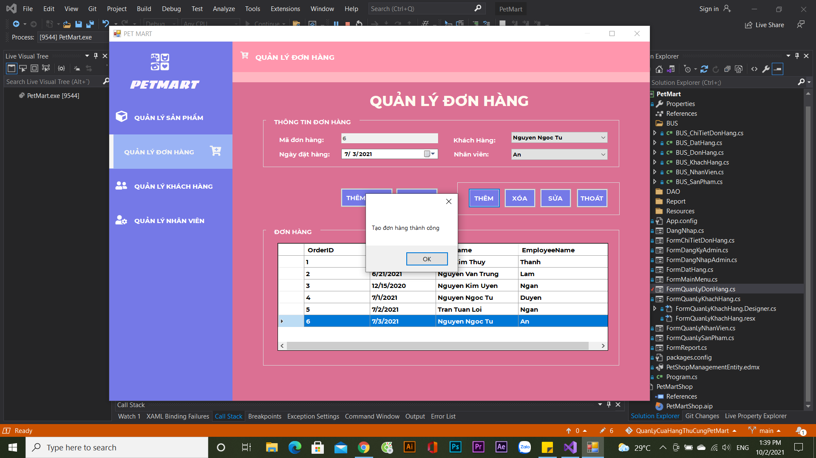

*Hình 9.1. Giao diện Chức năng thêm đơn hàng*

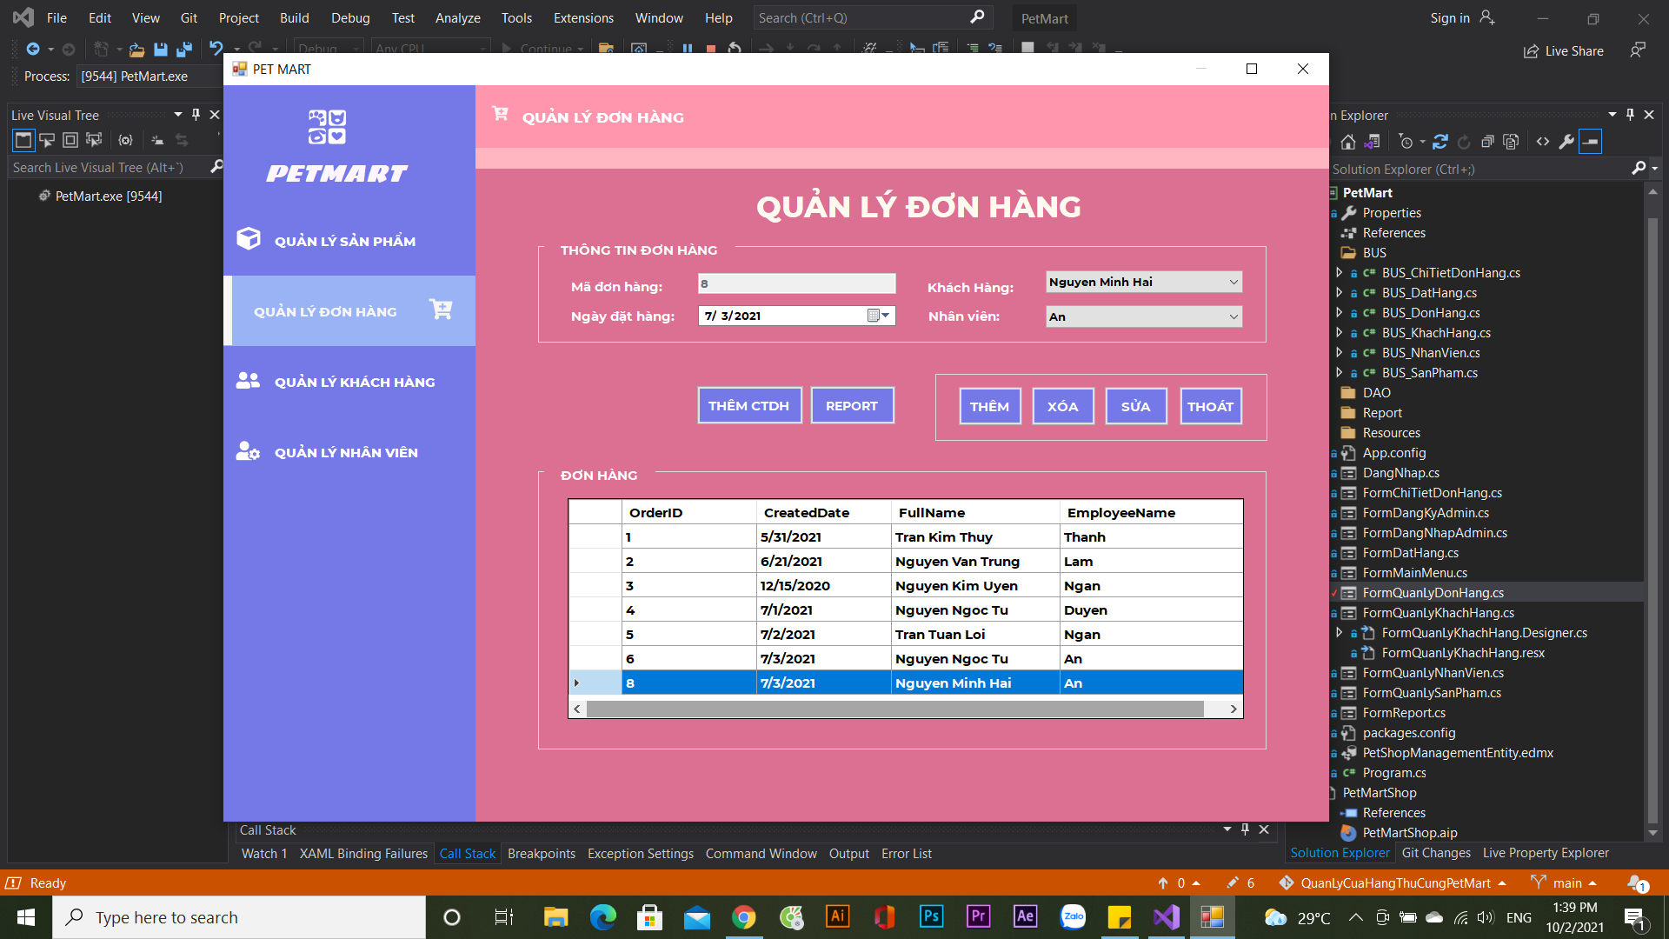

*Hình 9.2. Sau khi nhấn nút Thêm, thông tin đơn hàng sẽ được cập nhật tại DataGridView.*

Sửa đơn hàng

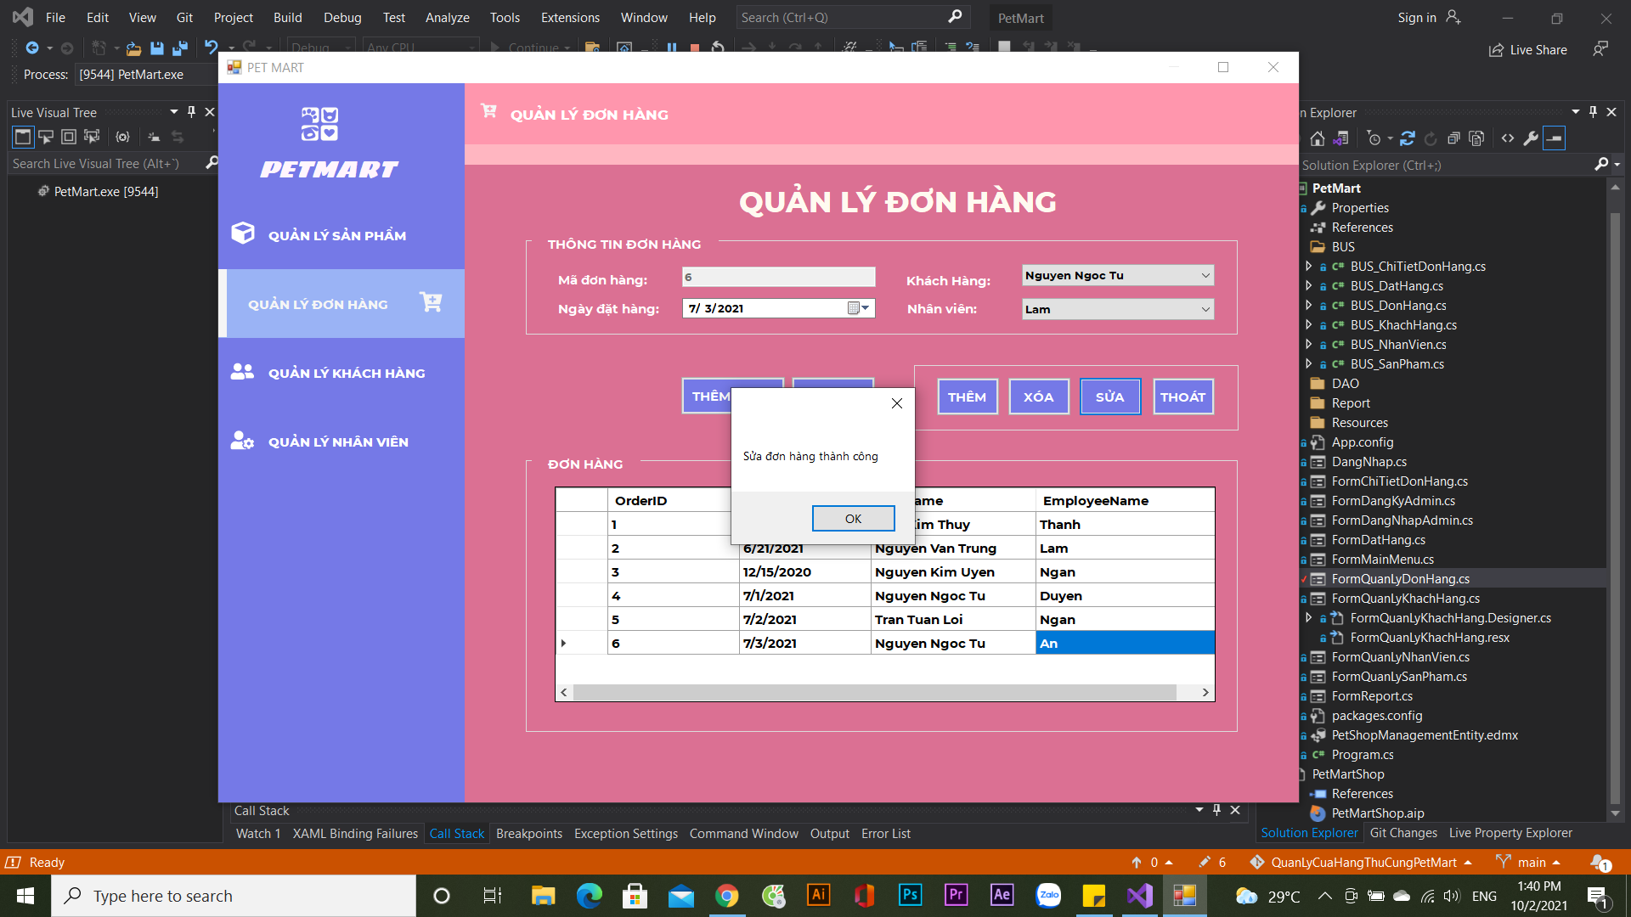

*Hình 9.3. Giao diện Chức năng sửa đơn hàng*

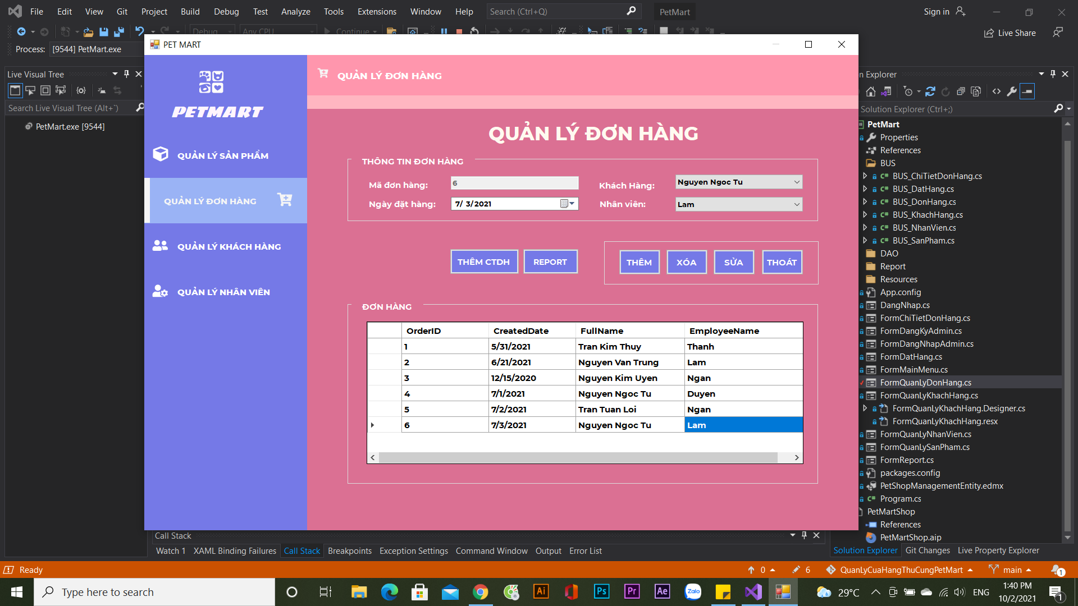

*Hình 9.4. Sau khi nhấn nút Sửa, thông tin đơn hàng sẽ được cập nhật tại DataGridView*.

Xóa đơn hàng:

Người dùng cần thực hiện xóa chi tiết đơn hàng (hình 10.3) trước khi xóa đơn hàng

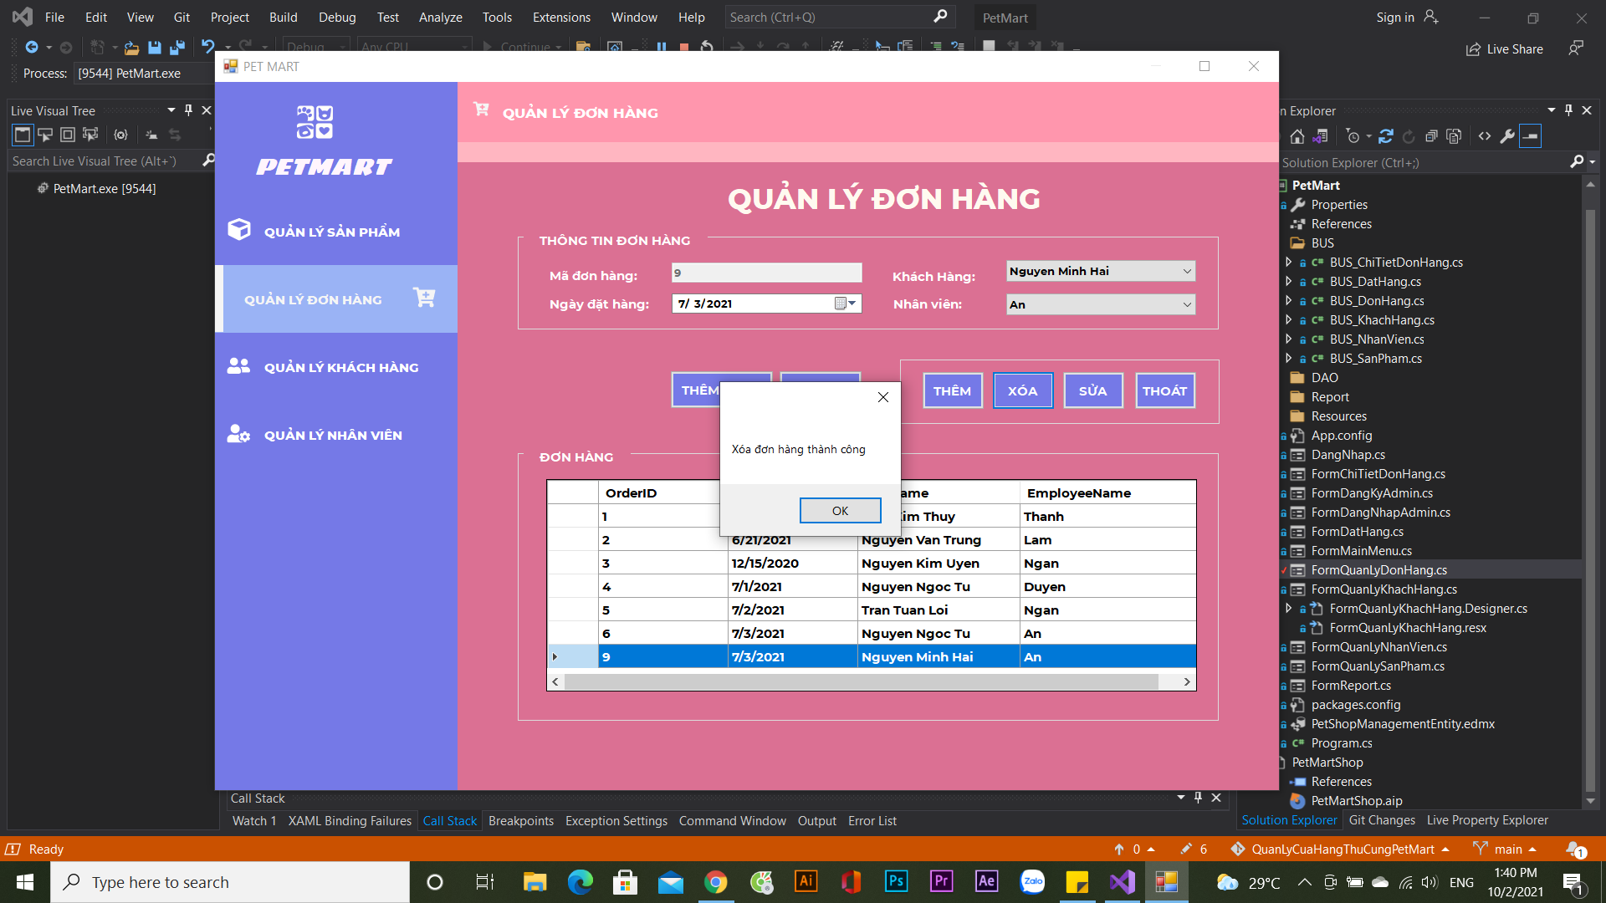

*Hình 9.5. Giao diện Chức năng xóa đơn hàng*

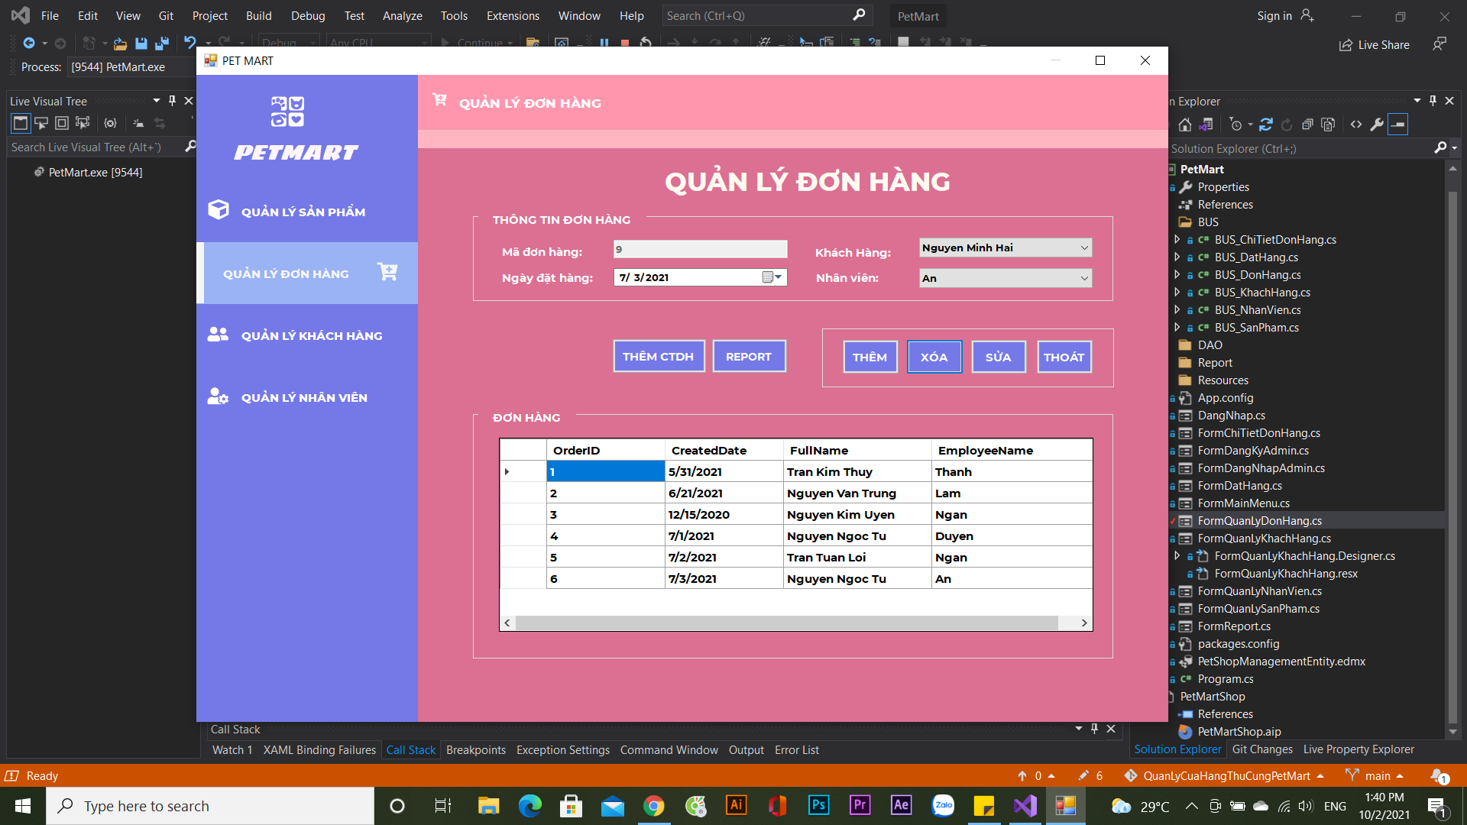

*Hình 9.6. Sau khi nhấn nút Xóa, thông tin đơn hàng sẽ xóa khỏi DataGridView.*

1. Chức năng hiển thị, thêm, xóa chi tiết đơn hàng.

Hiển thị chi tiết đơn hàng: Sau khi đặt hàng thành công sẽ hiển thị chi tiết đơn hàng

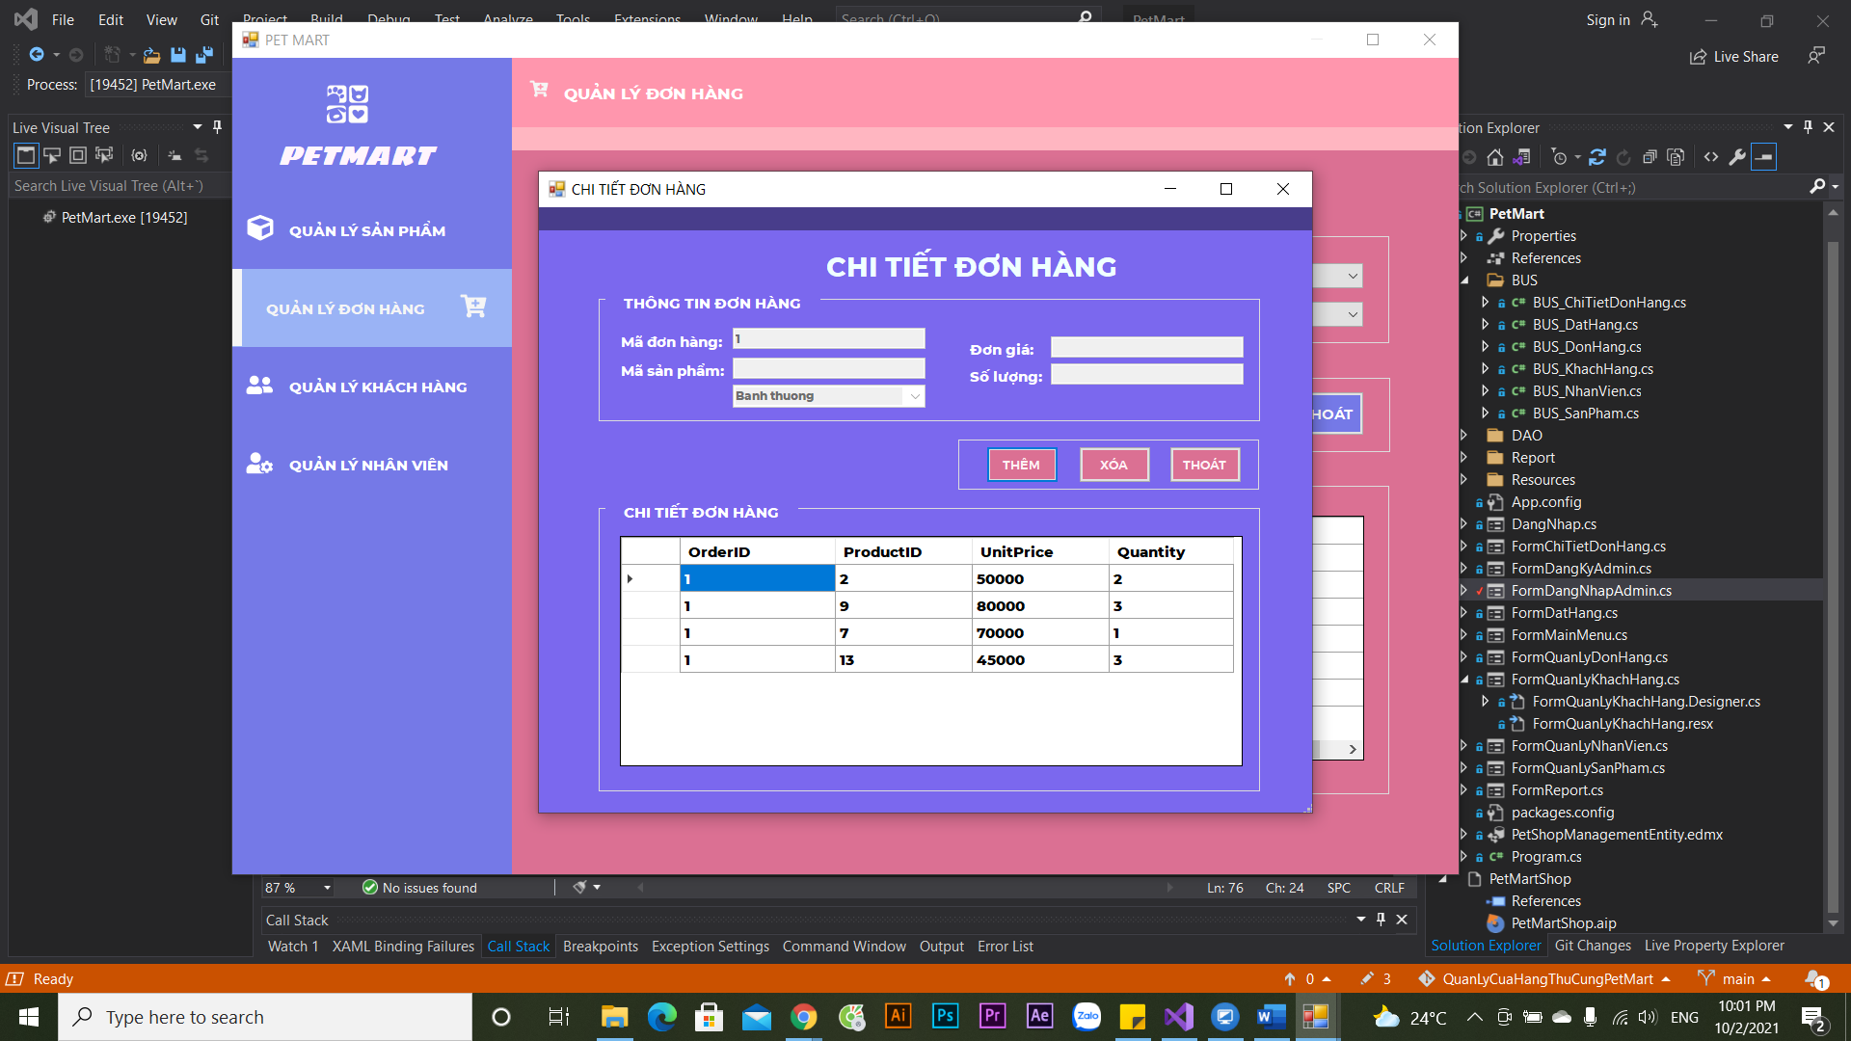

*Hình 10.1. Hiển thị danh sách chi tiết đơn hàng*

Thêm chi tiết đơn hàng:

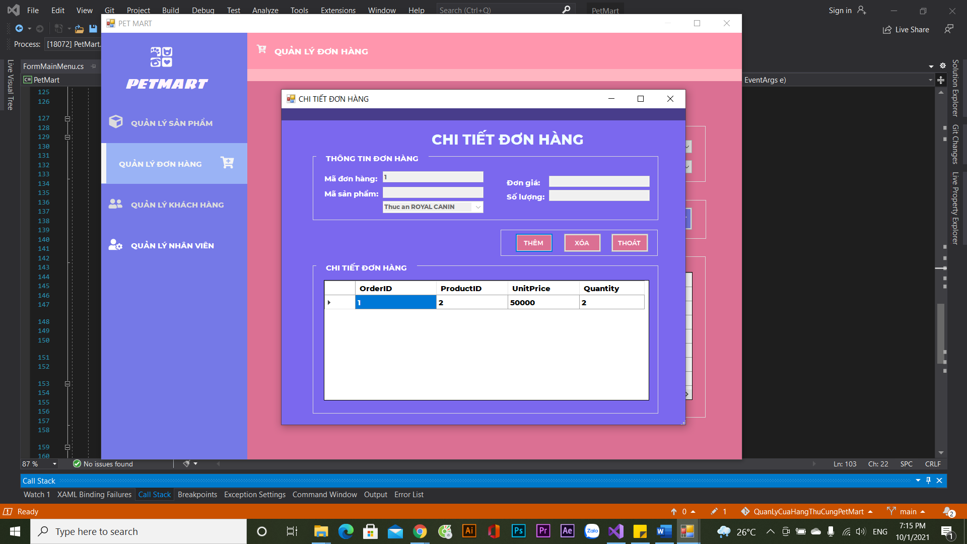

*Hình 10.2. Giao diện form Thêm chi tiết đơn hàng*

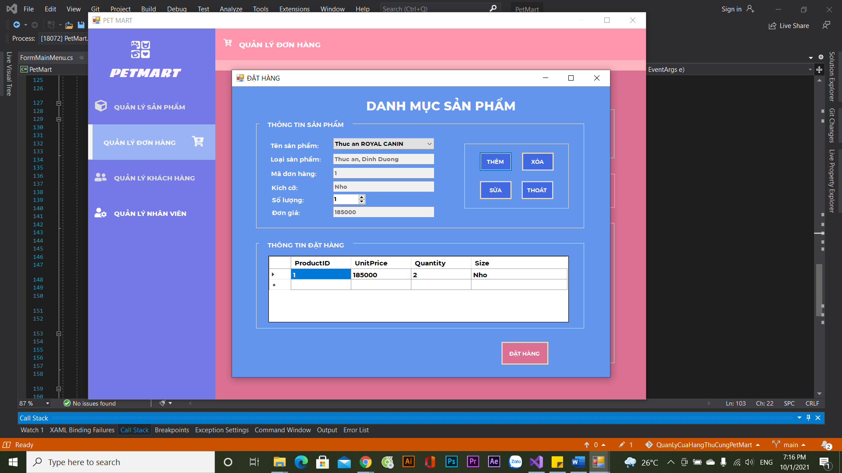

*Hình 10.3. Sau khi thêm, trong form đặt hàng sẽ có sản phẩm vừa thêm*

Xóa chi tiết đơn hàng:

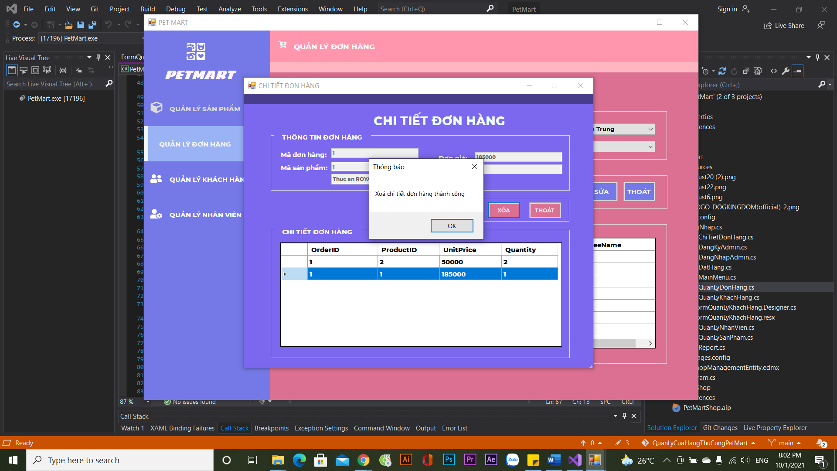

*Hình 10.4. Giao diện form xóa đơn hàng,*

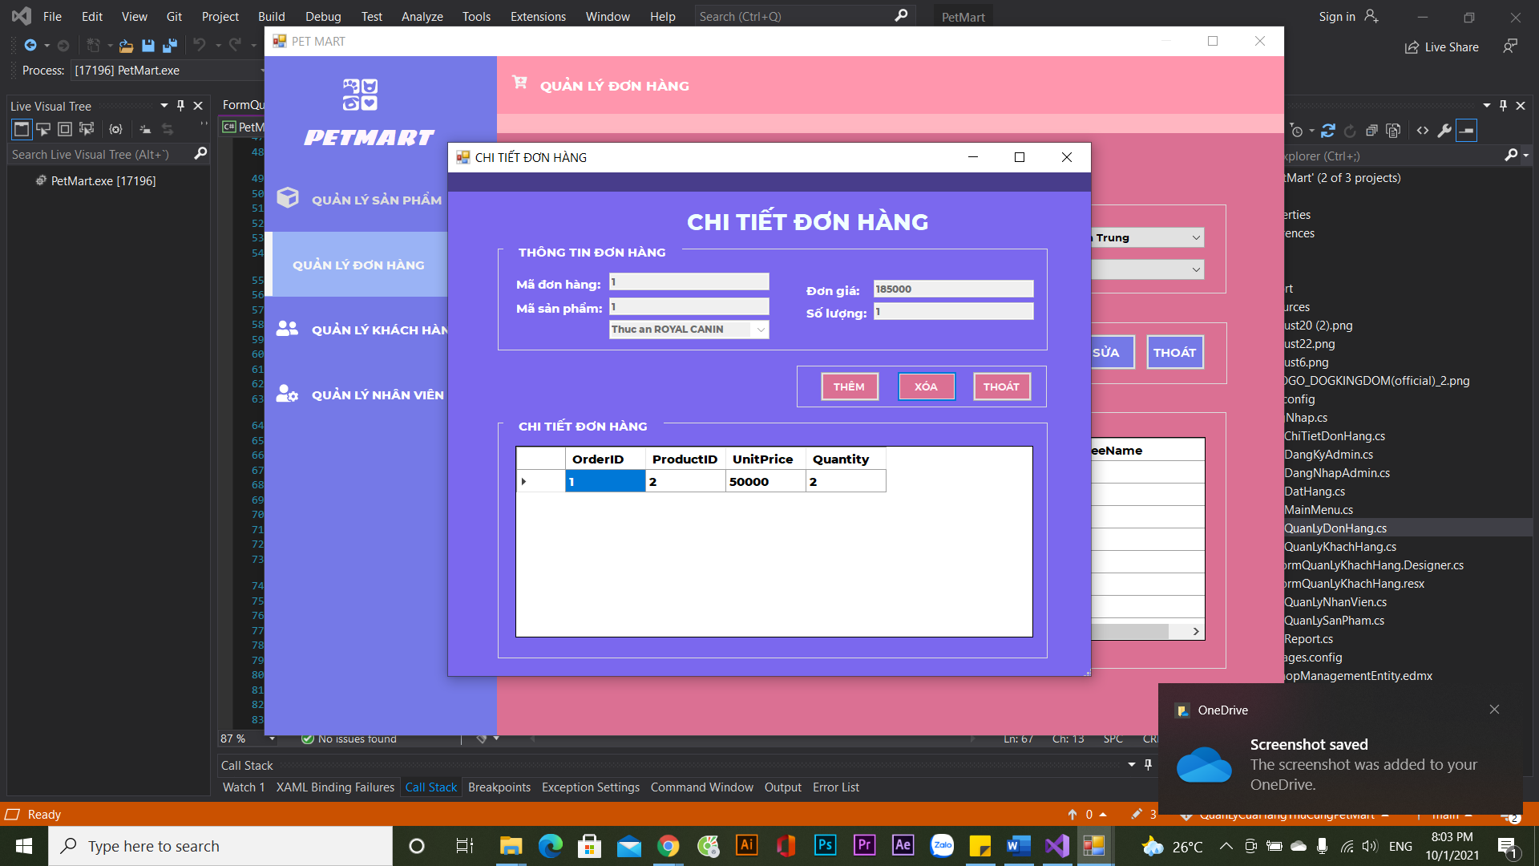

*Hình 10.5. Sau khi Xóa, chi tiết đơn hàng sẽ được cập nhật lại.*

1. Tính năng Report.

Report sản phẩm

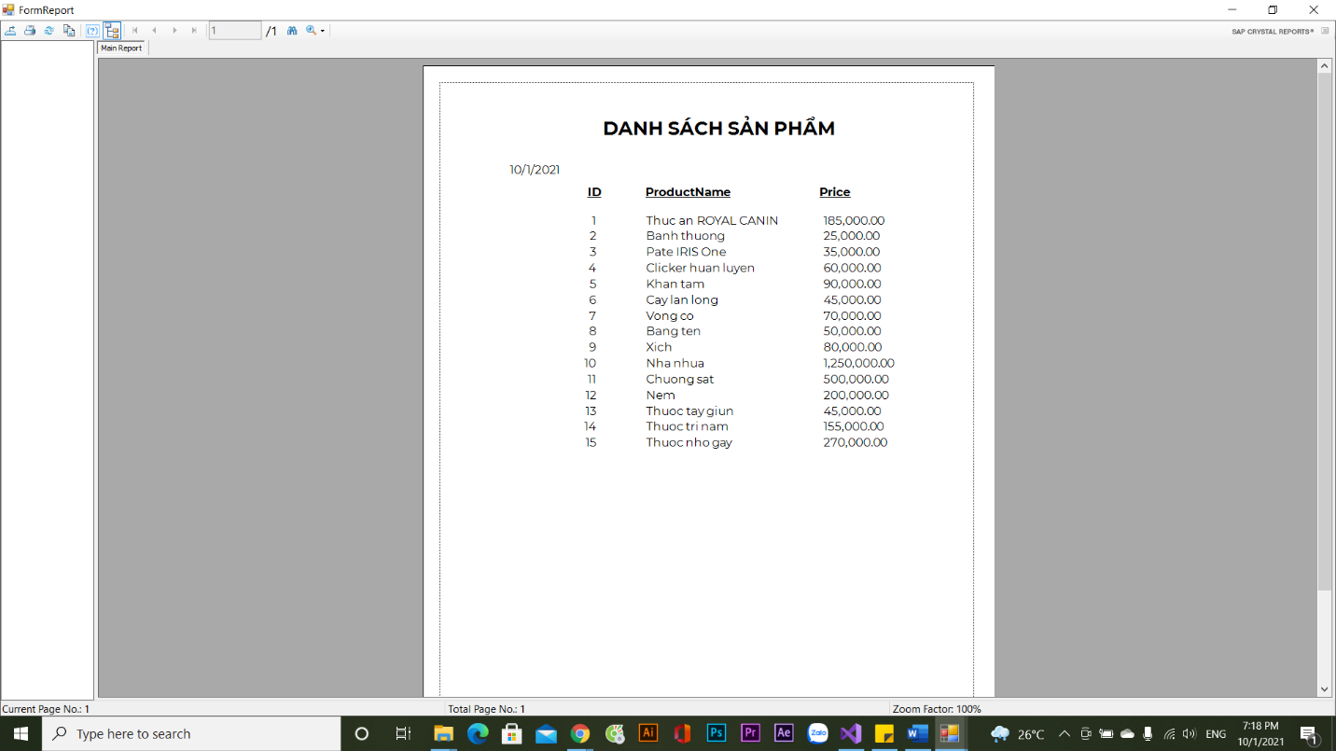

*Hình 11.1. Form Report sản phẩm*

Report nhân viên

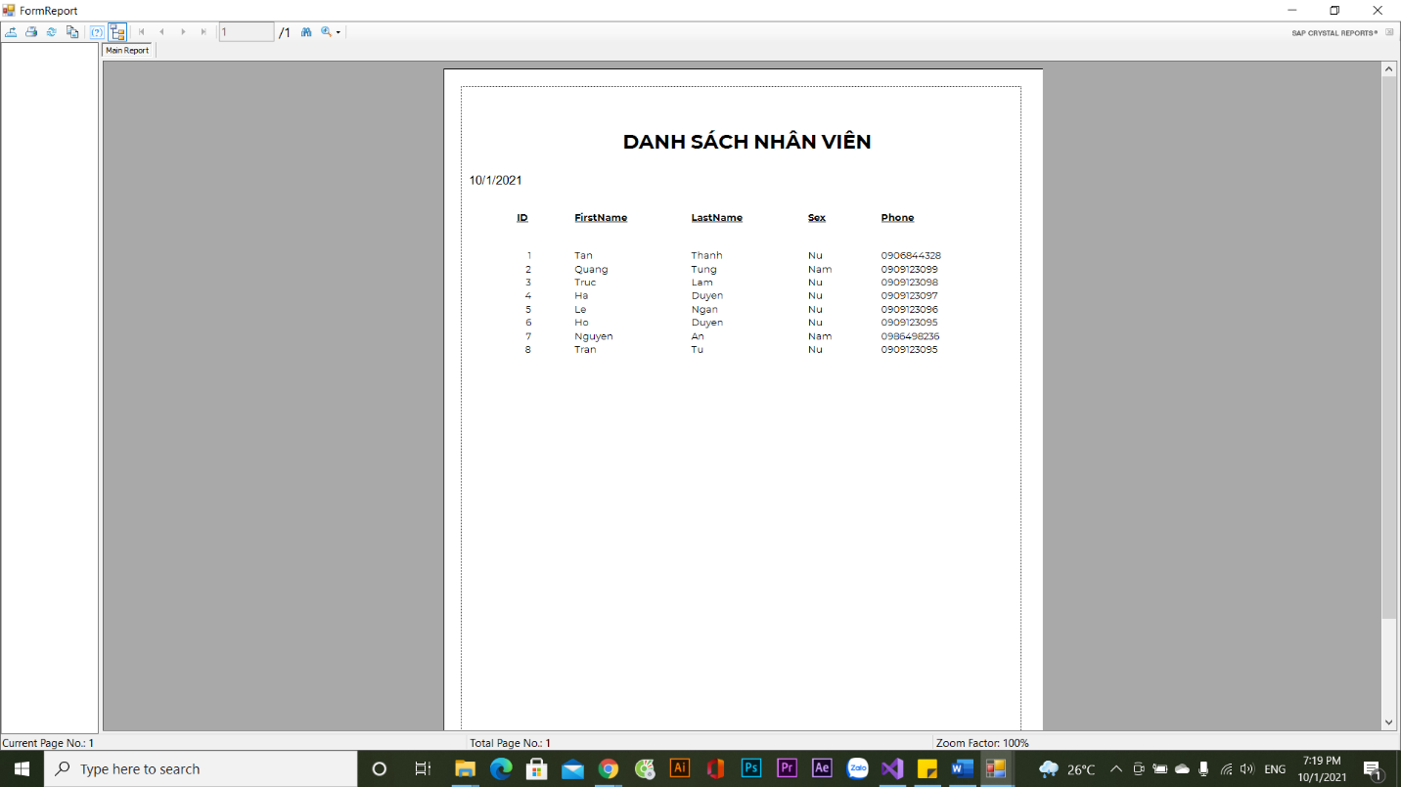

*Hình 11.2. Form Report nhân viên*

Report khách hàng

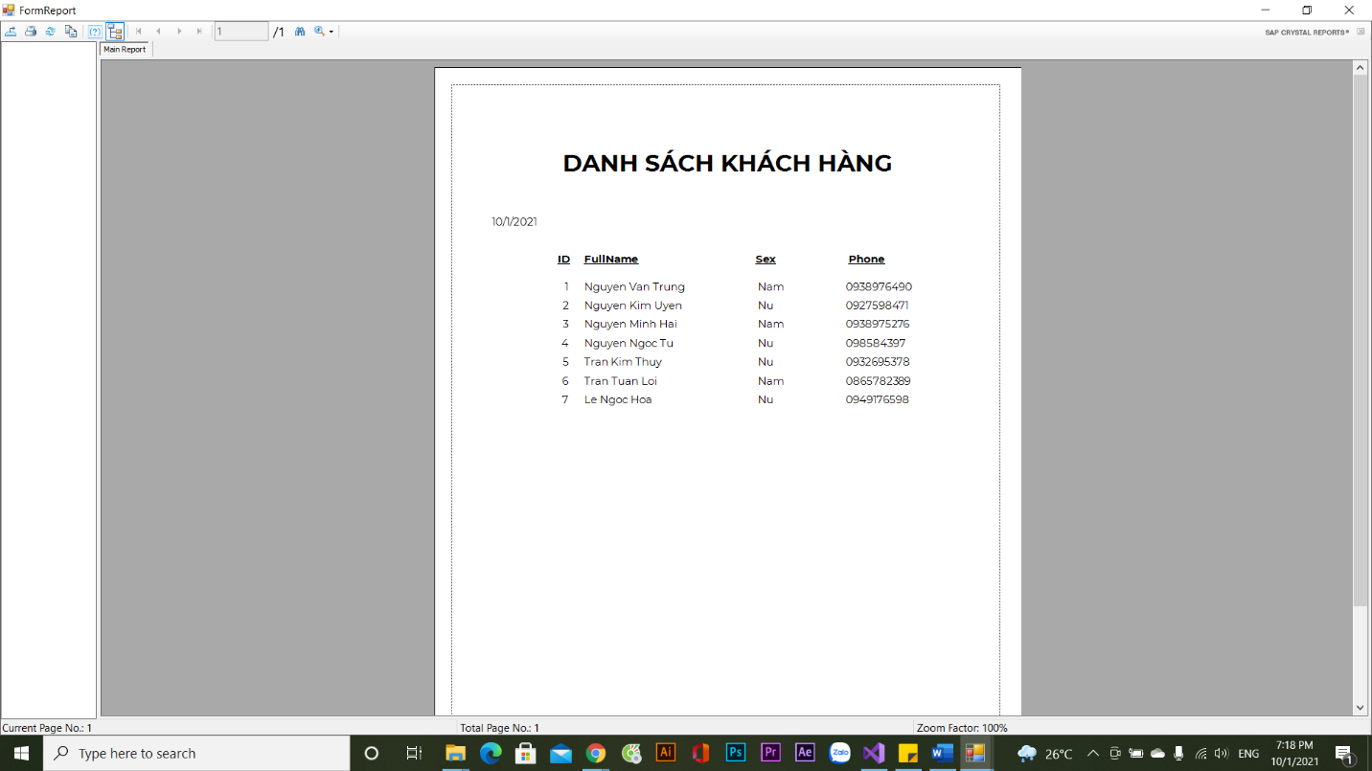

*Hình 11.3. Form Report khách hàng*

Report Đơn hàng

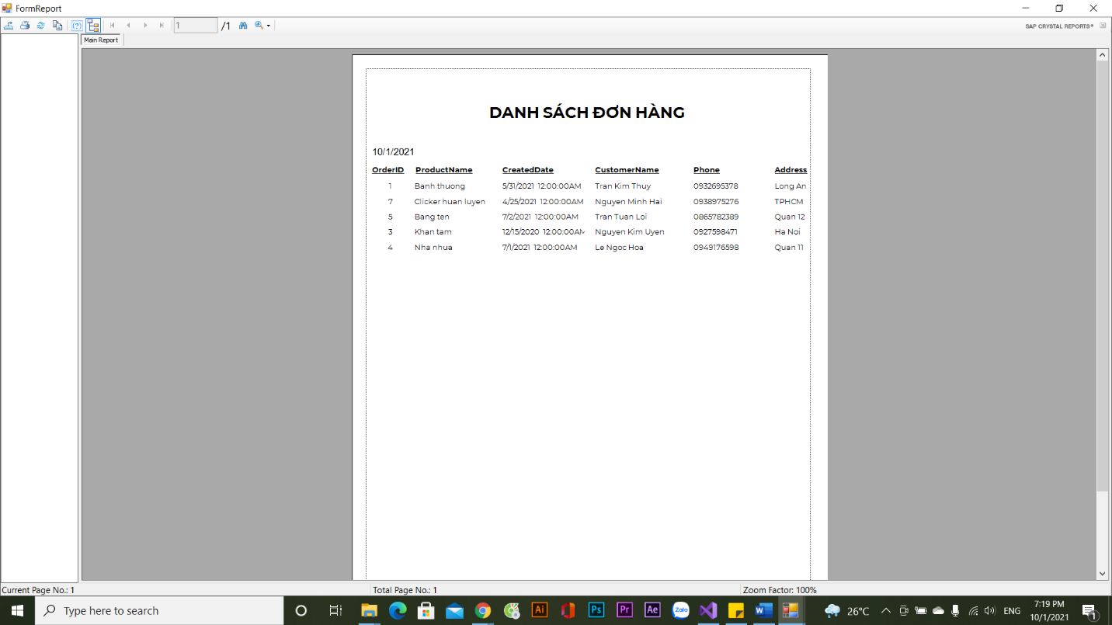

*Hình 11.4. Form Report đơn hàng*

1. **KẾT LUẬN VÀ HƯỚNG PHÁT PHÁT TRIỂN CỦA ĐỒ ÁN**
2. Kết luận

Qua phần đồ án cuối kỳ này giúp chúng em có thêm kiến thức và kinh nghiệm trong việc lập trình .NET C#, EF, tạo, kết nối và truy xuất dữ liệu được nhuần nhuyễn hơn.

Bên cạnh đó chúng em vẫn còn nhiều thiếu sót trong lúc lập trình và thiết kế cơ sở dữ liệu chưa được phong phú.

Chúng em xin gửi lời cảm ơn chân thành đến cô đã hướng dẫn chúng em làm được đồ án này.

## Hướng phát triển:

* Thêm chức năng thanh toán.
* Thêm chức năng hiển thị hóa đơn.
* Thêm chức năng tính tổng doanh thu theo tháng, quý và năm.